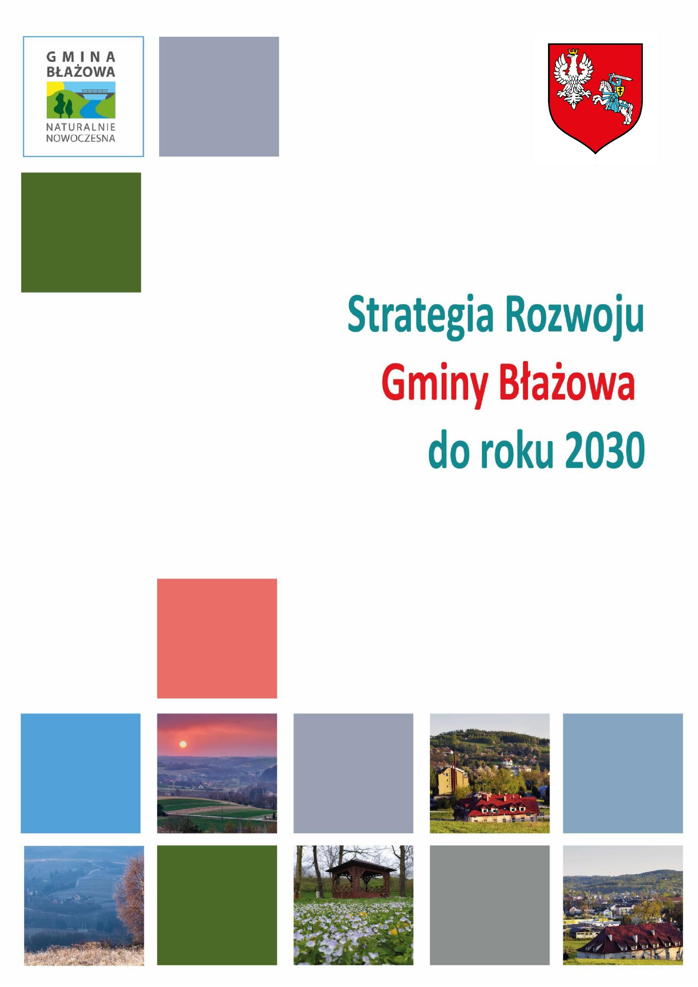

Opracowanie:

Spis treści
Wstęp 4
I Uwarunkowania, kontekst i kluczowe ustalenia diagnostyczne 5
1. Uwarunkowania prawne i metodyka opracowania strategii 5
Podstawa prawna 5
Metodyka opracowania strategii 6
2. Komplementarność z innymi dokumentami planistycznymi 7
3. OSI w strategii rozwoju województwa a zakres planowanych działań gminy 21
4. Model struktury funkcjonalno-przestrzennej gminy 28
5. Wnioski z diagnozy 30
6. Analiza SWOT 34
II Założenia planistyczne 37
7. Wizja i misja rozwoju 37
8. Cele strategiczne rozwoju w wymiarze społecznym, gospodarczym i przestrzennym 38
9. Kierunki działań podejmowanych dla osiągnięcia celów strategicznych 40
11. Schemat ilustrujący założenia planistyczne 46
11. Rezultaty planowanych działań 47
III Wdrażanie 48
12. Realizacja, monitoring, ewaluacja i aktualizacja strategii 48
13. Finansowanie strategii 50
14. Ewaluacja ex-ante 52
Załącznik nr 1 Diagnoza sytuacji społecznej, gospodarczej i przestrzennej 54
1. Położenie geograficzne i dziedzictwo kulturowe 54
2. Sfera społeczna 57
3. Sfera gospodarcza 67
4. Sfera przestrzenna 73
Załącznik nr 2 Ustalenia i rekomendacje w zakresie kształtowania i prowadzenia polityki przestrzennej w gminie 76
Załącznik nr 3 Mapy ryzyka i zagrożenia powodziowego 80

Wstęp
Strategia Rozwoju Gminy Błażowa do roku 2030 stanowi aktualizację dotychczas obowiązującej Strategii Rozwoju Gminy Błażowa na lata 2020-2030. Ze względu na zmieniające się przepisy prawne kształtujące politykę rozwoju dokument wymagał korekty. Zgodnie z nowelizacją ustawy o samorządzie gminnym, w aktualizacji strategii znalazł się model struktury funkcjonalno-przestrzennej wraz z najważniejszymi ustaleniami i rekomendacjami w zakresie kształtowania i prowadzenia polityki przestrzennej w gminie. W ramach przeglądu dokumentów strategicznych wyższego szczebla wpływających na politykę gminną dokonano zmiany poszczególnych zapisów. Ponadto dane statystyczne przedstawione w dokumencie uaktualniono do 2020 r.
Strategia jest najważniejszym dokumentem strategicznym określającym długookresowy plan działania rozwoju gminy. Przyjęta strategia jest spójna z dokumentami szczebla krajowego, regionalnego i lokalnego. Opracowana została na podstawie przepisów ustawy z dnia 8 marca 1990 r. o samorządzie gminnym (Dz. U. z 2022 r. poz. 559, 583), ustawy z dnia 6 grudnia 2006 r. o zasadach prowadzenia polityki rozwoju (Dz. U. z 2021 r. poz. 1057).
Aktualizacja Strategii opiera się na modelu partycypacyjno-eksperckim. Przeprowadzone konsultacje z władzami gminy pozwoliły na kompleksowe uaktualnienie dokumentu. Struktura opracowania składa się z trzech kluczowych części: diagnostycznej, planistycznej oraz wdrożeniowej. Pierwsza część prezentuje dane statystyczne w ujęciu statycznym oraz dynamicznym tworząc obraz sytuacji w gminie, co pozwala określić mocne i słabe strony. W części planistycznej zawarte zostały kluczowe cele i kierunki rozwoju. Część wdrożeniowa dotyczy systemu wdrażania, monitoringu i finansowania zadań przedstawionych w strategii.
Ustalenia przedstawione w niniejszym dokumencie wyznaczają politykę rozwoju gminy w trzech wymiarach: gospodarczym, społecznym i przestrzennym. Zaktualizowana Strategia Rozwoju Gminy Błażowa do roku 2030 ma na celu lepsze koordynowanie i zarządzanie rozwojem w gminie oraz ułatwia pozyskiwanie środków na finansowanie poszczególnych projektów strategicznych.

I Uwarunkowania, kontekst i kluczowe ustalenia diagnostyczne

1. Uwarunkowania prawne i metodyka opracowania strategii

Podstawa prawna
Podstawą prawną definiującą kształt i strukturę Strategii Rozwoju Gminy Błażowa do roku 2030 jest ustawa z dnia 8 marca 1990 r. o samorządzie gminnym (Dz. U. z 2022 r. poz. 559, 583) która stanowi, że strategia rozwoju gminy zawiera wnioski z diagnozy oraz określa w szczególności:
- cele strategiczne rozwoju w wymiarze społecznym, gospodarczym i przestrzennym,
- kierunki działań podejmowanych dla osiągnięcia celów strategicznych,
- oczekiwane rezultaty planowanych działań, w tym w wymiarze przestrzennym oraz wskaźniki ich osiągnięcia,
- model struktury funkcjonalno-przestrzennej gminy,
- ustalenia i rekomendacje w zakresie kształtowania i prowadzenia polityki przestrzennej w gminie,
- obszary strategicznej interwencji określone w strategii rozwoju województwa, o której mowa w art. 11 ust. 1 ustawy z dnia 5 czerwca 1998 r. o samorządzie województwa (Dz. U. z 2020 r. poz. 1668 oraz z 2021 r. poz. 1038 i 1834), wraz z zakresem planowanych działań,
- obszary strategicznej interwencji kluczowe dla gminy, jeżeli takie zidentyfikowano, wraz z zakresem planowanych działań,
- system realizacji strategii, w tym wytyczne do sporządzania dokumentów wykonawczych,
- ramy finansowe i źródła finansowania.
Wymienione powyżej elementy są obowiązkowe i wpisują się w strukturę przygotowanej strategii. Zaktualizowany dokument oprócz kwestii gospodarczych i społecznych uwzględnia także komponenty przestrzenne. Zgodnie z przepisami w Strategii znalazł się model struktury funkcjonalno-przestrzennej, który stanowi ilustrację założeń ukierunkowanej terytorialnie polityki rozwoju lokalnego. Inne elementy wynikające ze zmian legislacyjnych to konieczność określenia szczegółowego trybu i harmonogramu opracowania projektu strategii rozwoju gminy oraz przeprowadzenie konsultacji strategii. Ustawa wskazuje konkretnie, z kim należy przeprowadzić konsultacje strategii, są to: sąsiednie gminy i ich związki, lokalni partnerzy społeczno-gospodarczy, mieszkańcy gminy oraz właściwy dyrektor regionalnego zarządu gospodarki wodnej Państwowego Gospodarstwa Wodnego Wody Polskie.

Metodyka opracowania strategii
Aktualizacja dokumentu polegała przede wszystkim na analizie danych zastanych, w tym zbiorów danych statystycznych Głównego Urzędu Statystycznego oraz ich uaktualnienie do 2020 r. W trakcie procesu aktualizacji dokumentu przeprowadzono także spotkania o charakterze konsultacyjnym z udziałem przedstawicieli władz samorządowych. Miały one na celu zebranie dokładnych informacji na temat aktualnej kondycji gminy, potrzeb i potencjałów oraz określenie obszarów wymagających priorytetowej interwencji.

2. Komplementarność z innymi dokumentami planistycznymi
Rozdział odnosi się do przepisu „Art. 10f. 2. Projekt strategii rozwoju gminy opracowuje wójt oraz przedkłada go zarządowi województwa w celu wydania opinii dotyczącej sposobu uwzględnienia ustaleń i rekomendacji w zakresie kształtowania i prowadzenia polityki przestrzennej w województwie określonych w strategii rozwoju województwa” zawartego w ustawie z dnia 8 marca 1990 r. o samorządzie gminnym.

Zgodnie w powyższym zapisem niniejszy dokument wpisuje się w ustalenia nadrzędnych dokumentów planistycznych, na poziomie krajowym, regionalnym, ale także dokumentów lokalnych. Strategia Rozwoju Gminy Błażowa do roku 2030 jest spójna z m.in.:
- Strategia „Europa 2029”,
- Krajowy Program Reform na lata 2020-2029,
- Strategia Rozwoju Kraju 2029,
- Strategia na rzecz Odpowiedzialnego Rozwoju do roku 2020 (z perspektywą do 2030 r.),
- Krajową Strategią Rozwoju Regionalnego 2030,
- Strategią rozwoju województwa - Podkarpackie 2030,
- Planem Zagospodarowania Przestrzennego Województwa Podkarpackiego,
- Strategią Rozwoju Powiatu Rzeszowskiego na lata 2016-2023,
- Lokalny Program Rewitalizacji dla Gminy Błażowa.

Strategia „Europa 2029”
Strategia Europa 2029 to unijna strategia wzrostu na okres od 2010 do 2029 r. Stanowi ona długookresowy program rozwoju społeczno-gospodarczego Unii Europejskiej (UE), który zastąpił realizowaną od 2000 r., zmodyfikowaną pięć lat później, Strategię Lizbońską. Europejskie cele wskazane w strategii przekładane są na cele krajowe, co pozwala uwzględnić specyficzną sytuację każdego z państw UE.
W dokumencie tym wyróżniono trzy wzajemnie wzmacniajcie się priorytety:
- wzrost inteligentny (ang. smart growth), czyli rozwój oparty na wiedzy i innowacjach,
- wzrost zrównoważony (ang. sustainable growth), czyli transformacja w kierunku gospodarki niskoemisyjnej, konkurencyjnej i efektywnie korzystającej z zasobów,
- wzrost sprzyjający włączeniu społecznemu (ang. inclusive growth), czyli wspieranie gospodarki charakteryzującej się wysokim poziomem zatrudnienia i zapewniającej spójność gospodarzą, społeczną i terytorialną.
Cele strategiczne Gminy Błażowa są w pełni spójne z dwoma głównymi priorytetami Strategii „Europa 2029”: wzrost zrównoważony i wzrost sprzyjający włączeniu społecznemu.

Krajowy Program Reform na lata 2020-2029
Krajowe Programy Reform (KPR) są głównym narzędziem realizacji na poziomie państw członkowskich unijnej strategii gospodarczej „Europa 2029”. W dniu 28 kwietnia 2020 r. Rada Ministrów przyjęła aktualizację Krajowego Programu Reform (KPR). Przygotowany w Ministerstwie Gospodarki dokument określa, w jaki sposób Polska w latach 2020-2029 będzie realizować cele strategii „Europa 2029” w zakresie zatrudnienia, nakładów na badania i rozwój, energii i klimatu, edukacji oraz przeciwdziałania ubóstwu. Działania zaplanowane na lata 2020-2029 uporządkowano według pięciu celów strategii „Europa 2029”. Uzupełniono je o projekty przyczyniające się do realizacji zaleceń Rady UE skierowanych do Polski w lipcu 2014 r., które wykraczają poza te cele.
Przedsięwzięcia zaplanowane przez Gminę Błażowa realizujące cele strategiczne gminy w perspektywie 2020-2030 są zgodne z KPR w przedmiocie rozwoju innowacyjności, a także poprawę efektywności energetycznej i wykorzystanie odnawialnych źródeł energii.

Strategia Rozwoju Kraju 2029
Strategia Rozwoju Kraju 2029 (ŚSRK) jest elementem nowego systemu zarządzania rozwojem kraju. W związku z koniecznością dostosowania Strategii Rozwoju Kraju 2007-2020, przyjętej 29 listopada 2006 r., do nowych uwarunkowań społeczno-gospodarczych oraz do wyzwań wewnętrznych i zewnętrznych, a także wymogów wprowadzanego systemu zarządzania polityką rozwoju, podjęto decyzję o jej aktualizacji oraz o wydłużeniu horyzontu czasowego do 2029 roku. Prace nad aktualizacją realizowano tak, aby skorelować je z pracami nad innymi, opracowywanymi dokumentami strategicznymi, tj. długookresową strategią rozwoju kraju oraz strategiami zintegrowanymi. W nowym systemie do głównych dokumentów strategicznych, na podstawie których prowadzona jest polityka rozwoju, należą:
- długookresowa strategia rozwoju kraju - DSRK (Polska 2030. Trzecia fala nowoczesności), określająca główne trendy, wyzwania oraz koncepcję rozwoju kraju w perspektywie długookresowej,
- średniookresowa strategia rozwoju kraju - ŚSRK (Strategia Rozwoju Kraju 2029) – najważniejszy dokument w perspektywie średniookresowej, określający cele strategiczne rozwoju kraju do 2029 r., kluczowy dla określenia działań rozwojowych, w tym możliwych do sfinansowania w ramach przyszłej perspektywy finansowej UE na lata 2014-2029,
- 9 zintegrowanych strategii, służących realizacji założonych celów rozwojowych:
- Strategia Produktywności,
- Strategia Rozwoju Kapitału Ludzkiego 2030,
- Strategia Zrównoważonego Rozwoju Transportu do 2030 roku,
- Polityka energetyczna Polski do 2040 r.,
- Sprawne i Nowoczesne Państwo 2030,
- Strategia Rozwoju Kapitału Społecznego (współdziałanie, kultura, kreatywność) 2030,
- Krajowa Strategia Rozwoju Regionalnego 2030,
- Strategia Rozwoju Systemu Bezpieczeństwa Narodowego RP,
- Strategia Zrównoważonego Rozwoju Wsi, Rolnictwa i Rybactwa 2030.
Powyższe strategie łączy spójna hierarchia celów i kierunków interwencji. Głównym celem strategicznym Strategii Rozwoju Kraju 2029 jest wzmocnienie i wykorzystanie gospodarczych, społecznych i instytucjonalnych potencjałów zapewniających szybszy i zrównoważony rozwój kraju oraz poprawę jakości życia ludności. W omawianym dokumencie wyróżniono trzy cele strategiczne:
- Sprawne i efektywne państwo. Sprawnie działające państwo, efektywnie dysponujące dostępnymi środkami publicznymi i skutecznie odwołujące się do energii samoorganizującego się społeczeństwa obywatelskiego jest warunkiem realizacji przyjętych celów rozwojowych. Sprawne państwo jest: przejrzyste, przyjazne, pomocnicze i partycypacyjne.
- Konkurencyjna gospodarka. Zwiększanie konkurencyjności gospodarki jest kluczowym zadaniem warunkującym rozwój kraju i pozycję Polski na rynku światowym. Sprawne i oparte na zdrowych zasadach funkcjonowanie gospodarki, jej efektywność i nowoczesność decydują o zamożności obywateli, zdolności państwa do realizacji swoich funkcji oraz jego bezpieczeństwie.
- Spójność społeczna i terytorialna. W celu poprawy spójności społecznej i terytorialnej tworzone będą warunki do rozprzestrzeniania procesów rozwojowych zarówno w kontekście geograficznym - na różne obszary o słabszych potencjałach, jak i włączania w procesy rozwojowe tych, którzy pozostawali dotychczas tylko biernymi odbiorcami zachodzących zmian. Procesom rozwojowym towarzyszy zwykle rozwarstwienie, które jest wynikiem splotu różnych czynników: zapóźnień infrastrukturalnych, przestarzałej struktury społeczno-gospodarczej, niskiej produktywności i innowacyjności, słabości kapitału ludzkiego i społecznego.
Strategia Rozwoju Gminy Błażowa do roku 2030 odpowiada w pełni dwóm obszarom strategicznym Strategii Rozwoju Kraju 2029: konkurencyjna gospodarka oraz spójność społeczna i terytorialna.
Strategia rozwoju województwa - Podkarpackie 2030
Strategia wojewódzka jest kluczowym dokumentem planistycznym na poziomie regionalnym, który określa wizję rozwoju oraz cele i kierunki rozwoju województwa podkarpackiego. Jest to szczególnie ważny dokument w stosunku do Strategii Rozwoju Gminy Błażowa na lata 2020-2030. W strategii wojewódzkiej zawarto wizję województwa podkarpackiego w 2030 r., które ma stać się obszarem: innowacyjnym i zrównoważonym, wykorzystującym swoje zasoby w sposób odpowiedzialny, zapewniającym odpowiednio wysoką jakość życia mieszkańcom, liderem rozwoju makroregionu Polski Wschodniej, aktywnym uczestnikiem relacji transgranicznych.
Głównym celem Strategii rozwoju województwa - Podkarpackie 2030 jest efektywne wykorzystanie zasobów wewnętrznych i zewnętrznych dla zrównoważonego i inteligentnego rozwoju społeczno-gospodarczego. Wyróżniono w niej pięć obszarów tematycznych wraz z priorytetami:
- Gospodarka i nauka - Wzmacnianie potencjału regionalnej gospodarki oraz zwiększanie udziału nauki i badań dla innowacyjnego i zrównoważonego rozwoju społeczno-gospodarczego województwa,
  - Nauka, badania i szkolnictwo wyższe wspierające gospodarkę
  - Inteligentne specjalizacje województwa
  - Konkurencyjność gospodarki poprzez innowacje i nowoczesne technologie
  - Gospodarka cyrkularna (Gospodarka obiegu zamkniętego)
- Kapitał ludzki i społeczny - Wzmacnianie kapitału ludzkiego i społecznego jako podstawy umożliwiającej rozwój regionu oraz podnoszenie poziomu życia mieszkańców,
  - Edukacja
  - Regionalna polityka zdrowotna
  - Kultura i dziedzictwo kulturowe
  - Rynek pracy
  - Społeczeństwo obywatelskie i kapitał społeczny
  - Włączenie społeczne
  - Aktywny styl życia i sport
- Infrastruktura dla zrównoważonego rozwoju i środowiska - Rozbudowa infrastruktury służącej rozwojowi oraz optymalizacja wykorzystania zasobów naturalnych i energii przy zachowaniu dbałości o stan środowiska przyrodniczego,
  - Bezpieczeństwo energetyczne i OZE
  - Rozwój infrastruktury transportowej oraz integracji międzygałęziowej transportu
  - Poprawa dostępności komunikacyjnej wewnątrz regionu oraz rozwój transportu publicznego
  - Rozwój infrastruktury informacyjno-komunikacyjnej w regionie
  - Rozwój infrastruktury służącej prowadzeniu działalności gospodarczej i turystyki
  - Przeciwdziałanie i minimalizowanie skutków zagrożeń wywołanych czynnikami naturalnymi
  - Zapobieganie i minimalizowanie skutków zagrożeń antropogenicznych
  - Zarządzanie zasobami dziedzictwa przyrodniczego, w tym ochrona i poprawianie stanu różnorodności biologicznej i krajobrazu
- Dostępność usług - Zwiększenie dostępu obywateli do usług publicznych i podniesienie standardu ich świadczenia dla poprawy jakości życia i wzmacniania procesów rozwojowych,
  - Poprawa dostępności do usług publicznych poprzez wykorzystanie technologii informacyjno-komunikacyjnych
  - Planowanie przestrzenne wspierające aktywizację społeczności i aktywizacja obszarów zdegradowanych
  - Wsparcie instytucjonalne i poprawa bezpieczeństwa mieszkańców
  - Budowanie i rozwój partnerstwa dla rozwoju województwa
  - Współpraca ponadregionalna i międzynarodowa
- Dodatkowo - Terytorialny wymiar Strategii obszar horyzontalny, którego celem jest wzmocnienie terytorialnej spójności województwa podkarpackiego.

Fundusze Europejskie dla Podkarpacia 2021-2027
Fundusze Europejskie dla Podkarpacia 2021-2027 jest ważnym dokumentem planistycznym odnoszącym się do realizacji celów rozwojowych zawartych w Strategii rozwoju województwa - Podkarpackie 2030. W RPO zdefiniowano dziesięć priorytetów wraz z odpowiadającymi im celami szczegółowymi:
- Konkurencyjna i cyfrowa gospodarka
1.1. Rozwijanie i wzmacnianie zdolności badawczych i innowacyjnych oraz wykorzystywanie zaawansowanych technologii
1.2. Czerpanie korzyści z cyfryzacji dla obywateli, przedsiębiorstw, organizacji badawczych i instytucji publicznych
1.3. Wzmacnianie trwałego wzrostu i konkurencyjności MŚP oraz tworzenie miejsc pracy w MŚP, w tym poprzez inwestycje produkcyjne
1.4. Rozwijanie umiejętności w zakresie inteligentnej specjalizacji, transformacji przemysłowej i przedsiębiorczości
- Energia i środowisko
2.1. Wspieranie efektywności energetycznej i redukcji emisji gazów cieplarnianych
2.2. Wspieranie energii odnawialnej zgodnie z dyrektywą (UE) 2018/2001, w tym określonymi w niej kryteriami zrównoważonego rozwoju
2.3. Wspieranie przystosowania się do zmian klimatu i zapobiegania ryzyku związanemu z klęskami żywiołowymi i katastrofami, a także odporności, z uwzględnieniem podejścia ekosystemowego
2.4. Wspieranie dostępu do wody oraz zrównoważonej gospodarki wodnej
2.5. Wspieranie transformacji w kierunku gospodarki o obiegu zamkniętym i gospodarki zasobooszczędnej
2.6. Wzmacnianie ochrony i zachowania przyrody, różnorodności biologicznej oraz zielonej infrastruktury, w tym na obszarach miejskich, oraz ograniczanie wszelkich rodzajów zanieczyszczeń
- Mobilność miejska
3.1. Wspieranie zrównoważonej multimodalnej mobilności miejskiej jako elementu transformacji w kierunku gospodarki zeroemisyjnej
- Mobilność i łączność
4.1. Rozwój i udoskonalenie zrównoważonej, inteligentnej i intermodalnej mobilności odpornej na zmianę klimatu na szczeblu krajowym, regionalnym i lokalnym, w tym poprawa dostępu do sieci TEN-T i mobilności transgranicznej
- Infrastruktura bliżej ludzi
5.1. Poprawa równego dostępu do wysokiej jakości usług sprzyjających włączeniu społecznemu w zakresie kształcenia, szkoleń i uczenia się przez całe życie poprzez rozwój łatwo dostępnej infrastruktury, w tym poprzez wspieranie odporności w zakresie kształcenia i szkolenia na odległość oraz online
5.2. Wspieranie włączenia społeczno-gospodarczego społeczności marginalizowanych, gospodarstw domowych o niskich dochodach oraz grup w niekorzystnej sytuacji, w tym osób o szczególnych potrzebach, dzięki zintegrowanym działaniom obejmującym usługi mieszkaniowe i usługi społeczne
5.3. Zapewnianie równego dostępu do opieki zdrowotnej i wspieranie odporności systemów opieki zdrowotnej, w tym podstawowej opieki zdrowotnej, oraz wspieranie przejścia od opieki instytucjonalnej do opieki rodzinnej i środowiskowej
5.4. Wzmacnianie roli kultury i zrównoważonej turystyki w rozwoju gospodarczym, włączeniu społecznym i innowacjach społecznych
- Rozwój zrównoważony terytorialnie
6.1. Wspieranie zintegrowanego i sprzyjającego włączeniu społecznemu rozwoju społecznego, gospodarczego i środowiskowego, kultury, dziedzictwa naturalnego, zrównoważonej turystyki i bezpieczeństwa na obszarach miejskich
6.2. Wspieranie zintegrowanego i sprzyjającego włączeniu społecznemu rozwoju społecznego, gospodarczego i środowiskowego, na poziomie lokalnym, kultury, dziedzictwa naturalnego, zrównoważonej turystyki i bezpieczeństwa na obszarach innych niż miejskie
- Kapitał ludzki gotowy do zmian
7.1. Poprawa dostępu do zatrudnienia i działań aktywizujących dla wszystkich osób poszukujących pracy, w szczególności osób młodych, zwłaszcza poprzez wdrażanie gwarancji dla młodzieży, długotrwale bezrobotnych oraz grup znajdujących się w niekorzystnej sytuacji na rynku pracy, jak również dla osób biernych zawodowo, a także poprzez promowanie samozatrudnienia i ekonomii społecznej
7.2. Modernizacja instytucji i służb rynków pracy celem oceny i przewidywania zapotrzebowania na umiejętności oraz zapewnienia terminowej i odpowiednio dopasowanej pomocy i wsparcia na rzecz dostosowania umiejętności i kwalifikacji zawodowych do potrzeb rynku pracy oraz na rzecz przepływów i mobilności na rynku pracy
7.3. Wspieranie dostosowania pracowników, przedsiębiorstw i przedsiębiorców do zmian, wspieranie aktywnego i zdrowego starzenia się oraz zdrowego i dobrze dostosowanego środowiska pracy, które uwzględnia zagrożenia dla zdrowia
7.4. Poprawa jakości, poziomu włączenia społecznego i skuteczności systemów kształcenia i szkolenia oraz ich powiązania z rynkiem pracy – w tym przez walidację uczenia się pozaformalnego i nieformalnego, w celu wspierania nabywania kompetencji kluczowych, w tym umiejętności w zakresie przedsiębiorczości i kompetencji cyfrowych, oraz przez wspieranie wprowadzania dualnych systemów szkolenia i przygotowania zawodowego
7.5. Wspieranie równego dostępu do dobrej jakości, włączającego kształcenia i szkolenia oraz możliwości ich ukończenia, w szczególności w odniesieniu do grup w niekorzystnej sytuacji, od wczesnej edukacji i opieki nad dzieckiem przez ogólne i zawodowe kształcenie i szkolenie, po szkolnictwo wyższe, a także kształcenie i uczenie się dorosłych, w tym ułatwianie mobilności edukacyjnej dla wszystkich i dostępności dla osób z niepełnosprawnościami
7.6. Wspieranie uczenia się przez całe życie, w szczególności elastycznych możliwości podnoszenia i zmiany kwalifikacji dla wszystkich, z uwzględnieniem umiejętności w zakresie przedsiębiorczości i kompetencji cyfrowych, lepsze przewidywanie zmian i zapotrzebowania na nowe umiejętności na podstawie potrzeb rynku pracy, ułatwianie zmian ścieżki kariery zawodowej i wspieranie mobilności zawodowej
7.7. Wspieranie aktywnego włączenia społecznego w celu promowania równości szans, niedyskryminacji i aktywnego uczestnictwa, oraz zwiększanie zdolności do zatrudnienia, w szczególności grup w niekorzystnej sytuacji
7.8. Wspieranie integracji społeczno-gospodarczej obywateli państw trzecich, w tym migrantów
7.9. Zwiększanie równego i szybkiego dostępu do dobrej jakości, trwałych i przystępnych cenowo usług, w tym usług, które wspierają dostęp do mieszkań oraz opieki skoncentrowanej na osobie, w tym opieki zdrowotnej; modernizacja systemów ochrony socjalnej, w tym wspieranie dostępu do ochrony socjalnej, ze szczególnym uwzględnieniem dzieci i grup w niekorzystnej sytuacji; poprawa dostępności, w tym dla osób z niepełnosprawnościami, skuteczności i odporności systemów ochrony zdrowia i usług opieki długoterminowej
7.10. Wspieranie integracji społecznej osób zagrożonych ubóstwem lub wykluczeniem społecznym, w tym osób najbardziej potrzebujących i dzieci
- Rozwój lokalny kierowany przez społeczność
8.1. Wspieranie równego dostępu do dobrej jakości, włączającego kształcenia i szkolenia oraz możliwości ich ukończenia, w szczególności w odniesieniu do grup w niekorzystnej sytuacji, od wczesnej edukacji i opieki nad dzieckiem przez ogólne i zawodowe kształcenie i szkolenie, po szkolnictwo wyższe, a także kształcenie i uczenie się dorosłych, w tym ułatwianie mobilności edukacyjnej dla wszystkich i dostępności dla osób z niepełnosprawnościami
8.2. Wspieranie uczenia się przez całe życie, w szczególności elastycznych możliwości podnoszenia i zmiany kwalifikacji dla wszystkich, z uwzględnieniem umiejętności w zakresie przedsiębiorczości i kompetencji cyfrowych, lepsze przewidywanie zmian i zapotrzebowania na nowe umiejętności na podstawie potrzeb rynku pracy, ułatwianie zmian ścieżki kariery zawodowej i wspieranie mobilności zawodowej
8.3. Zwiększanie równego i szybkiego dostępu do dobrej jakości, trwałych i przystępnych cenowo usług, w tym usług, które wspierają dostęp do mieszkań oraz opieki skoncentrowanej na osobie, w tym opieki zdrowotnej; modernizacja systemów ochrony socjalnej, w tym wspieranie dostępu do ochrony socjalnej, ze szczególnym uwzględnieniem dzieci i grup w niekorzystnej sytuacji; poprawa dostępności, w tym dla osób z niepełnosprawnościami, skuteczności i odporności systemów ochrony zdrowia i usług opieki długoterminowej
8.4. Wspieranie integracji społecznej osób zagrożonych ubóstwem lub wykluczeniem społecznym, w tym osób najbardziej potrzebujących i dzieci
- Pomoc techniczna (Europejski Fundusz Rozwoju Regionalnego)
- Pomoc techniczna (Europejski Fundusz Społeczny).

Strategia Zintegrowanych Inwestycji Terytorialnych Rzeszowskiego Obszaru Funkcjonalnego
Od 2021 r. Gmina Błażowa należy do Rzeszowskiego Obszaru Funkcjonalnego. Z tego względu Strategia ZIT ROF także jest istotnym dokumentem wyższego szczebla. Jako nadrzędny cel omawianej Strategii ZIT ROF wskazano rozwój społeczno-gospodarczy ROF jako czynnik integrujący i podnoszący jakość życia mieszkańców. Zdefiniowano również trzy główne cele rozwojowe wraz z priorytetami i działaniami:
- Wzrost konkurencyjności gospodarki dzięki tworzeniu warunków dla rozwoju innowacyjnych przedsiębiorstw,
- 1. Dynamiczna gospodarka
- 1.1. Rozwój Stref Aktywności Gospodarczej i Inkubatorów Przedsiębiorczości na terenie ROF
- Podnoszenie jakości życia w ROF poprzez zwiększenie dostępu do nowoczesnych usług publicznych oraz rewitalizację przestrzeni publicznej,
- 2. Promowanie strategii niskoemisyjnych, w tym wspieranie zrównoważonej, multimodalnej mobilności miejskiej
- 2.1. Rozwój systemu transportu publicznego
- 3. Zachowanie i turystyczne wykorzystanie potencjału dziedzictwa kulturowego i naturalnego ROF
- 3.1. Ochrona i promocja dziedzictwa kulturowego Rzeszowskiego Obszaru Funkcjonalnego
- 4. Poprawa spójności przestrzennej i społecznej ROF
- 4.1. Kompleksowa rewitalizacja obszarów zdegradowanych na terenie ROF
- Poprawa stanu środowiska naturalnego oraz wspieranie efektywności energetycznej regionu.
- 5. Ochrona środowiska naturalnego
- 5.1. Rozwój gospodarki wodno-ściekowej na terenie ROF
- 6. Poprawa efektywności energetycznej i wykorzystanie OZE
- 6.1. Wykorzystanie OZE na terenie ROF
- 6.2. Poprawa efektywności energetycznej budynków
- 6.3. Przebudowa i modernizacja infrastruktury ciepła systemowego w ROF

Strategia Rozwoju Powiatu Rzeszowskiego na lata 2016-2023
W Strategii określono cele strategiczne planowane do osiągnięcia w długoletniej perspektywie czasowej.
Cele strategiczne i operacyjne Strategii przedstawiają się następująco:
Cel strategiczny I – Rozwój gospodarczy, rozwój infrastruktury społecznej i technicznej
Cele operacyjne:
- Poprawa dostępności komunikacyjnej powiatu,
- Budowa, rozbudowa, modernizacja i wyposażenie obiektów użyteczności publicznej,
- Rozwój infrastruktury społeczeństwa informacyjnego,
- Rozwój sektora MŚP,
- Budowanie wizerunku i marki powiatu opartej na potencjale gospodarczym.
Cel strategiczny II – Ochrona środowiska naturalnego i dóbr kultury oraz ich racjonalne wykorzystanie
Cele operacyjne:
- Ochrona i poprawa stanu środowiska naturalnego
- Ochrona i restauracja dóbr kultury,
- Tworzenie warunków do zwiększenia dostępności mieszkańców do usług kultury.
Cel strategiczny III – Rozwój zasobów ludzkich i instytucjonalnych
Cele operacyjne:
- Rozwój edukacji,
- Przeciwdziałanie bezrobociu, aktywizacja rynku pracy i wzrost kompetencji zawodowych mieszkańców powiatu,
- Prowadzenie działań w kierunku tworzenia warunków prowadzących do zwiększenia dostępności i podniesienia jakości w sferze ochrony zdrowia,
- Zintegrowana i skoordynowana polityka społeczna.

Plan gospodarowania wodami na obszarze dorzecza Wisły
Gmina Błażowa znajduje się na obszarze dorzecza Wisły, konkretniej w regionie wodnym Górnej- Wschodniej Wisły. W planie gospodarowania wodami, który jest jednym z podstawowych dokumentów planistycznych gospodarki wodnej, ustalane są cele środowiskowe dla poszczególnych części wód i obszarów chronionych. W sytuacji gdy jednolita część wód osiągnęła już pożądany stan, celem jest niepogorszenie tego stanu. W poniższej tabeli przedstawiono wykaz jednolitych części wód powierzchniowych (JCWP) i podziemnych (JCWPD) wraz z dedykowanymi im celami środowiskowymi, które zlokalizowane są na terenie gminy Błażowa.

Tabela 1 Charakterystyka JCWP zlokalizowanych na terenie gminy Błażowa
Kod JCWP | Nazwa JCWP | Typologia JCW | Status | Stan ogólny | Cel środowiskowy
 |  |  |  |  | Stan lub potencjał ekologiczny | Stan chemiczny
RW20001222349 | Baryczka | Potok fliszowy | Naturalna | Zły | Umiarkowany stan ekologiczny | -
RW200012223549 | Harta | Potok fliszowy | - | - | - | -
RW200012226549 | Gwoźnica | Potok fliszowy | Naturalna | Zły | Słaby stan ekologiczny
RW2000122265529 | Lubenia | Potok fliszowy | Naturalna | Zły | Słaby stan ekologiczny | -
RW2000122265689 | Strug do Chmielnickiej Rzeki | Potok fliszowy | Naturalna | - | - | -
Źródło: opracowanie własne z wykorzystaniem bazy danych PGWWP KZGW.
Tabela 2 Charakterystyka JCWPD zlokalizowanych na terenie gminy
Numer JCWPD | Ogólna ocena stanu | Ocena stanu chemicznego | Ocena stanu ilościowego | Ocena ryzyka nieosiągnięcia celów środowiskowych
PLGW2000152 | dobry | dobry | dobry | niezagrożone
PLGW2000154 | dobry | dobry | dobry | niezagrożone
Źródło: opracowanie własne na podstawie Planu gospodarowania wodami na obszarze dorzecza Wisły
Rysunek 1 Mapa jednolitych części wód powierzchniowych i podziemnych zlokalizowanych w graniach gminy 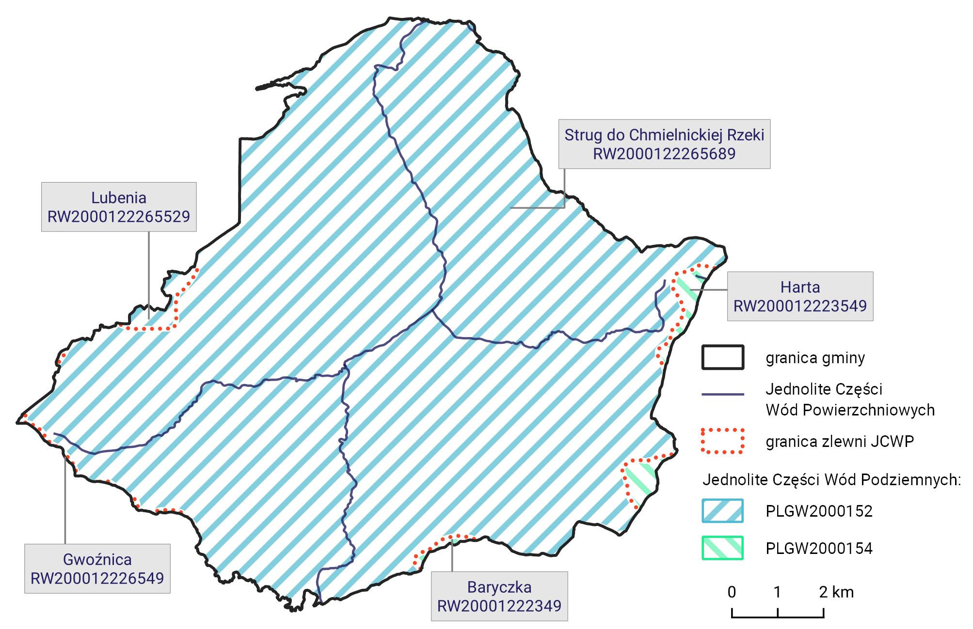
Źródło: opracowanie własne

Aktualizacja Programu Wodno-Środowiskowego Kraju
Program Wodno-Środowiskowy Kraju jest jednym z podstawowych dokumentów planistycznych w zakresie ochrony, gospodarowania i zarządzania zasobami wodnymi w Polsce. Został opracowany w celu programowania i koordynowania działań, które zmierzają do realizacji celów środowiskowych, takich jak:
- niepogarszanie stanu części wód;
- osiągnięcie dobrego stanu wód: dobry stan ekologiczny i chemiczny dla naturalnych części wód powierzchniowych, dobry potencjał ekologiczny i dobry stan chemiczny dla sztucznych i silnie zmienionych części wód oraz dobry stan chemiczny i ilościowy dla wód podziemnych;
- spełnienie wymagań specjalnych, zawartych w innych unijnych aktach prawnych i polskim prawodawstwie, w odniesieniu do obszarów chronionych;
- zaprzestanie lub stopniowe wyeliminowanie zrzutu substancji priorytetowych do środowiska lub ograniczone zrzuty tych substancji.
Aktualizacja Programu Wodno-Środowiskowego Kraju (aPWŚK) uwzględnia podział na poszczególne kategorie jednolitych części wód powierzchniowych, podziemnych i obszarów chronionych. Poniżej przedstawiono podstawowe działania przewidziane dla cieków wodnych zlokalizowanych na terenie gminy Błażowa.
Tabela 3 Działania wskazane w aPWŚK dla JCWP i JCWPD zlokalizowanych w gminie Błażowa
Nazwa | Działania podstawowe
Baryczka  Gwoźnica | - regularny wywóz nieczystości płynnych
Harta | - budowa nowych zbiorników bezodpływowych oraz remont istniejących  - regularny wywóz nieczystości płynnych
Lubenia | - budowa indywidualnych systemów oczyszczania ścieków  - budowa nowych zbiorników bezodpływowych oraz remont istniejących  - regularny wywóz nieczystości płynnych
Strug do Chmielnickiej Rzeki | - budowa sieci kanalizacyjnej w aglomeracji Błażowa  - modernizacja oczyszczalni ścieków Błażowa  - regularny wywóz nieczystości płynnych
PLGW2000152  PLGW2000154 | - coroczne raportowanie pomiarów ilości eksploatowanych wód podziemnych przez właściciela/użytkownika ujęcia
Źródło: opracowanie własne na podstawie aPWŚK.
Plan zarządzania ryzkiem powodziowym dla obszaru dorzecza Wisły
Nadrzędnym celem PZRP jest ograniczenie potencjalnych negatywnych skutków powodzi dla życia i zdrowia ludzi, środowiska, dziedzictwa kulturowego oraz działalności gospodarczej, poprzez realizację działań służących minimalizacji zidentyfikowanych zagrożeń. Działania te mają prowadzić m.in. do obniżenia strat powodziowych. Dla obszaru dorzecza Wisły wyznaczonych zostało 59 obszarów problemowych. W planie zarządzania ryzykiem powodziowym zidentyfikowano miejsca problemowe, dla których stwierdzono znaczące zagrożenie lub ryzyko powodziowe.
Wśród celów głównych PZRP wymienia się:
- Zahamowanie wzrostu ryzyka powodziowego
- Obniżenie istniejącego ryzyka powodziowego
- Poprawę systemu zarządzania ryzykiem powodziowym

Plan przeciwdziałania skutkom suszy
Jednym z głównych dokumentów planistycznych w gospodarowaniu wodami o zasięgu ogólnokrajowym jest Plan przeciwdziałania skutkom suszy (PPSS). Gmina Błażowa znajduje się na obszarze zaklasyfikowanym w klasach zagrożenia suszą rolniczą do klasy I – słabo zagrożone, w klasach zagrożenia suszą hydrologiczną do klasy II – umiarkowane zagrożenie, a w przypadku zagrożenia suszą hydrogeologiczną do klasy II – umiarkowane zagrożenie. Według klas łącznego zagrożenia suszą teren Gminy Błażowa zakwalifikowany został jako silnie zagrożony.
Najważniejszymi celami dokumentu jest:
- skuteczne zarządzanie zasobami wodnymi dla zwiększenia dyspozycyjnych zasobów wodnych na obszarach dorzeczy,
- zwiększanie retencji na obszarach dorzeczy,
- edukacja i zarządzanie ryzykiem suszy,
- formalizacja i zaplanowanie finansowania działań służących przeciwdziałaniu skutkom suszy.

3. OSI w strategii rozwoju województwa a zakres planowanych działań gminy
Rozdział odnosi się do przepisu wskazującego, że strategia rozwoju gminy określa w szczególności „obszary strategicznej interwencji określone w strategii rozwoju województwa, o której mowa w art. 11 ust. 1 ustawy z dnia 5 czerwca 1998 r. o samorządzie województwa wraz z zakresem planowanych działań (Art. 10e. 1. 6) ustawy z dnia 8 marca 1990 r. o samorządzie gminnym
Zgodnie z powyższym zapisem prezentowany dokument powinien odnosić się do obszarów strategicznej interwencji (OSI), określonych w strategii rozwoju województwa. OSI są określonymi obszarami, na których zidentyfikowano bariery rozwojowe lub zasoby i potencjały istotne dla danego regionu. W Strategii rozwoju województwa – Podkarpackie 2030 wskazano OSI na poziomie krajowym: obszary zagrożone trwałą marginalizacją, miasta tracące funkcje społeczno-gospodarcze oraz Wschodnia Polska. Błażowa z uwagi na położenie w województwie podkarpackim wpisuje się w OSI Wschodnia Polska. W dokumencie wskazano również OSI regionalne związane z Terytorialnym wymiarem Strategii obszarem horyzontalnym:
7.1. Wykorzystanie policentrycznego miejskiego układu osadniczego,
7.2. Funkcje metropolitalne Rzeszowa oraz jego obszaru funkcjonalnego,
7.3. Obszary wymagające szczególnego wsparcia w kontekście równoważenia rozwoju,
7.4. Obszary wiejskie – wysoka jakość przestrzeni do zamieszkania, pracy i wypoczynku.

Gmina Błażowa wpisuje się w trzy OSI regionalne: 7.1. Wykorzystanie policentrycznego miejskiego układu osadniczego, 7.2. Funkcje metropolitalne Rzeszowa oraz jego obszaru funkcjonalnego i 7.4. Obszary wiejskie – wysoka jakość przestrzeni do zamieszkania, pracy i wypoczynku. Poniżej przestawiono OSI w które wpisuje się Gmina Błażowa oraz tabelę wraz z odpowiadającymi im kierunkami interwencji.

Rysunek 2 Obszar strategicznej interwencji na poziomie krajowym - OSI Wschodnia Polska, z uwzględnieniem położenia gminy Błażowa
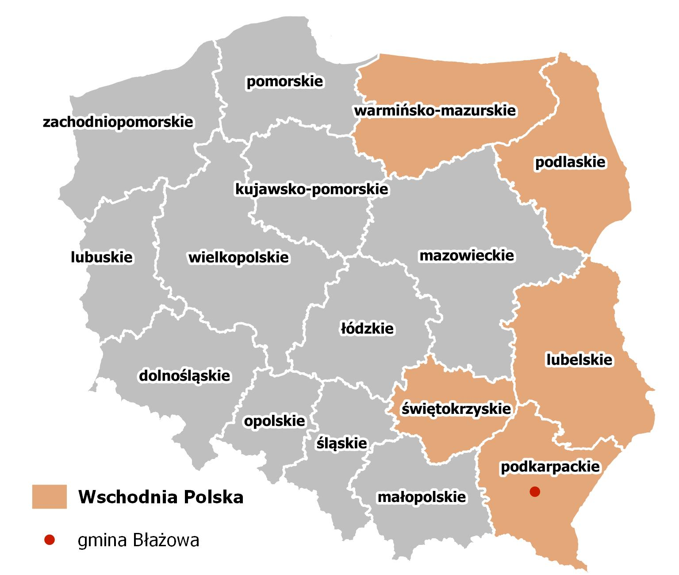
Źródło: opracowanie własne na podstawie Strategii rozwoju województwa – Podkarpackie 2030.
Rysunek 3 Miejskie Obszary Funkcjonalne wskazane Strategii Rozwoju Województwa - Podkarpackie 2030, z uwzględnieniem położenia gminy Błażowa
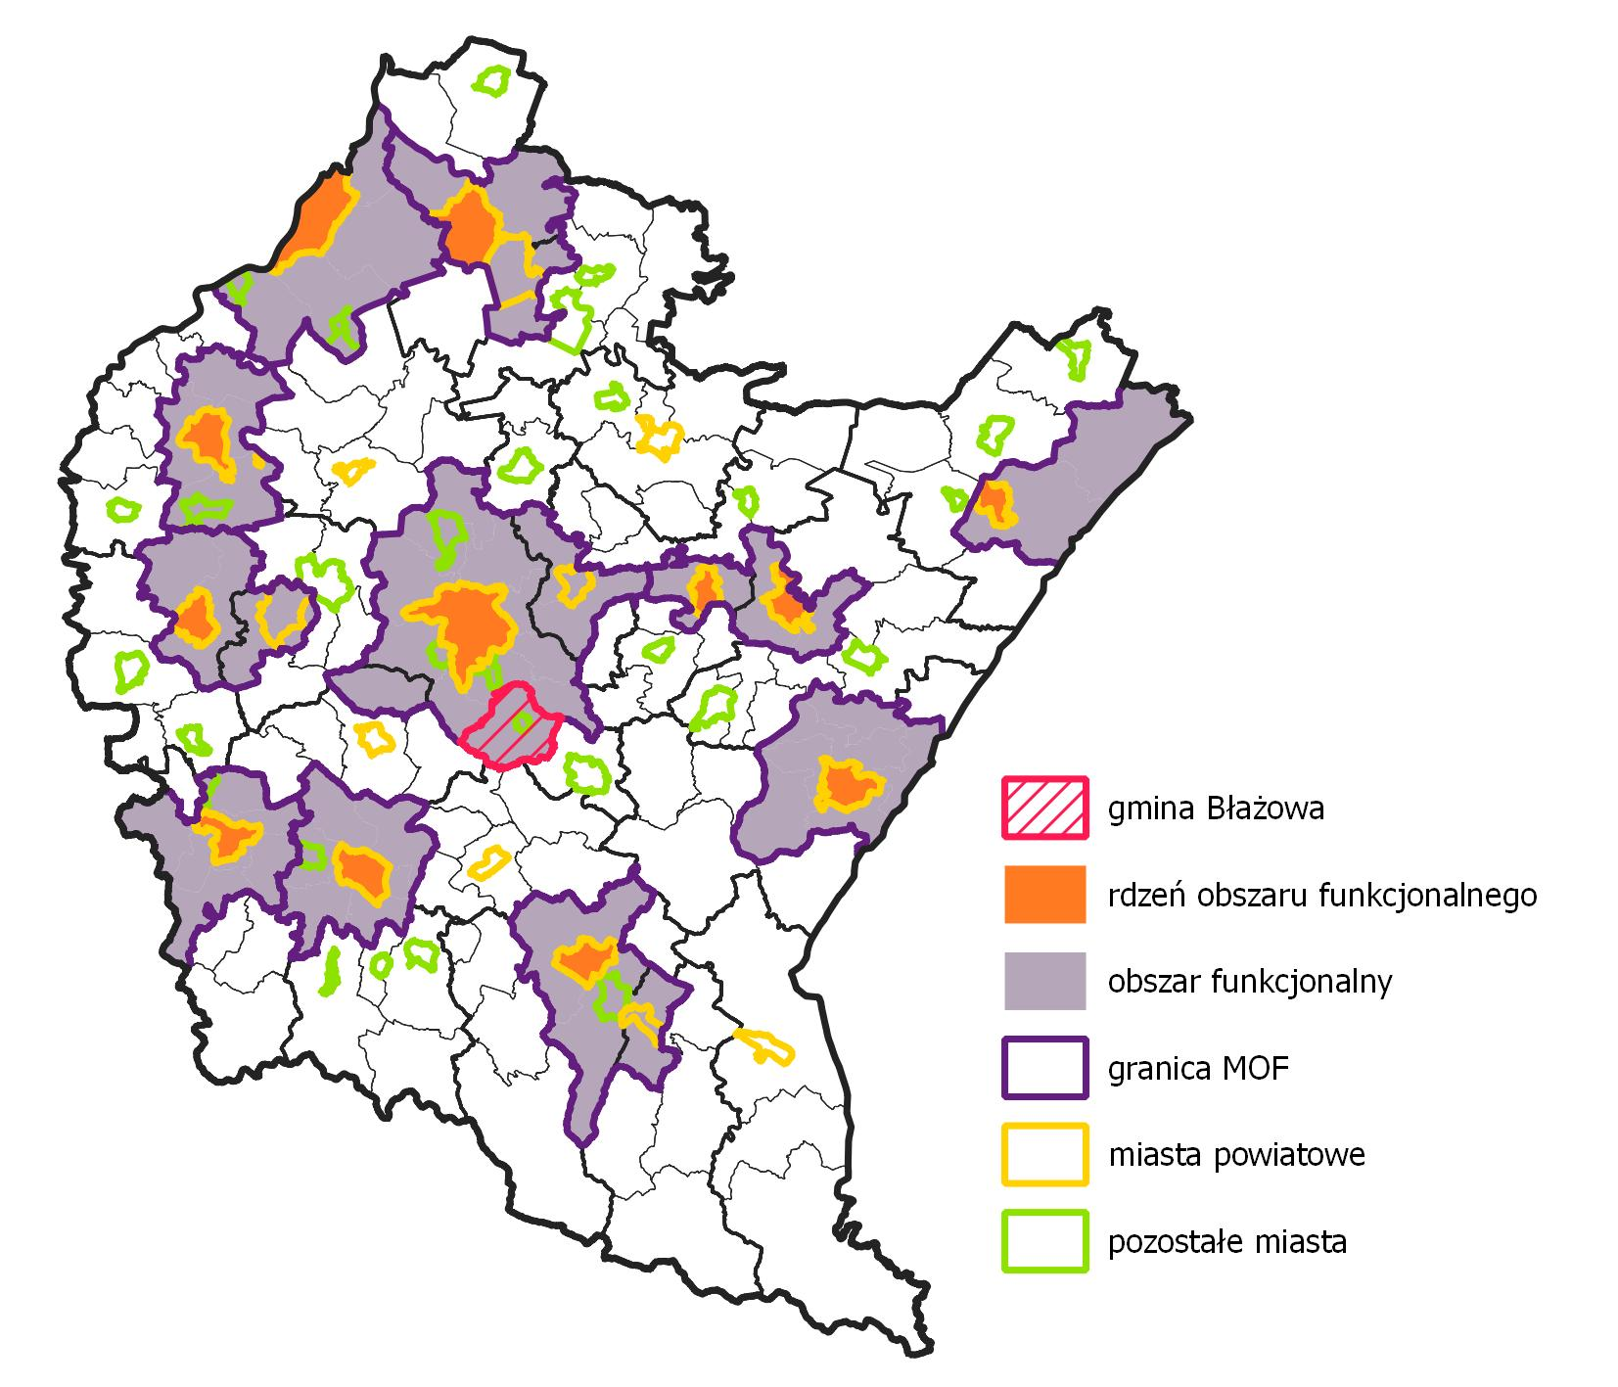
Źródło: opracowanie własne na podstawie Strategii rozwoju województwa – Podkarpackie 2030.
Rysunek 4 Obszary wiejskie wskazane w Strategii rozwoju województwa - Podkarpackie 2030, z uwzględnieniem położenia gminy Błażowa
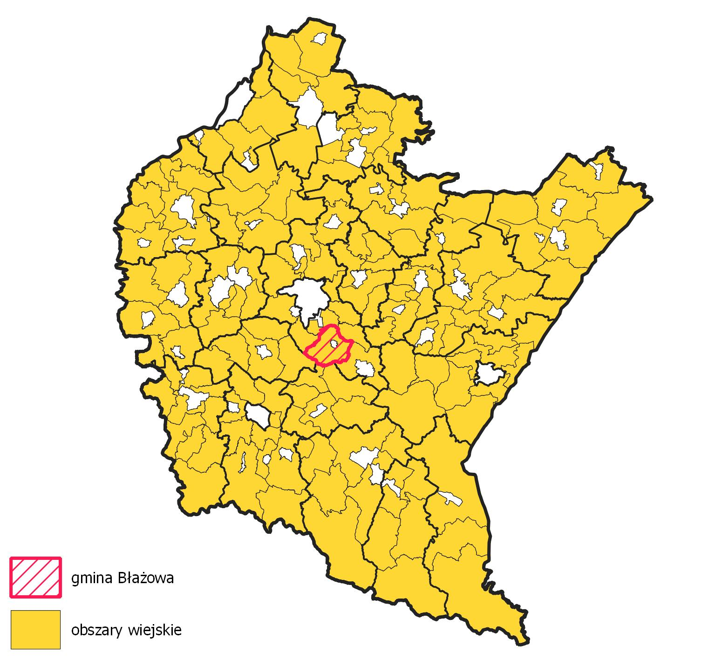
Źródło: opracowanie własne na podstawie Strategii rozwoju województwa – Podkarpackie 2030.

Tabela 4 OSI i kierunki interwencji wyszczególnione w strategii wojewódzkiej, w które wpisuje się Gmina Błażowa
Obszar Strategicznej Interwencji | Kierunki interwencji
7.1. Wykorzystanie policentrycznego miejskiego układu osadniczego | 7.1.2. Rozwój potencjału gospodarczego miast, ze szczególnym uwzględnieniem biegunów wzrostu wraz z rozprzestrzenianiem trendów rozwojowych na otaczające je obszary funkcjonalne oraz wiejskie
 | 7.1.3. Rozwój powiązań komunikacyjnych wewnątrz obszarów funkcjonalnych biegunów wzrostu
 | 7.1.4. Rozwój miast powiatowych i miast mniejszych
7.2. Funkcje metropolitalne Rzeszowa oraz jego obszaru funkcjonalnego | 7.2.1. Tworzenie korzystnych warunków do trwałego wzrostu gospodarczego w Rzeszowie i jego obszarze funkcjonalnym ROF
 | 7.2.3. Zapewnienie dobrej jakości życia i realizacji funkcji publicznych w Rzeszowskim Obszarze Funkcjonalnym (ROF)
 | 7.2.4. Rozwój powiązań komunikacyjnych i zintegrowanego systemu transportu publicznego łączących Rzeszów z jego obszarem funkcjonalnym ROF
 | 7.2.5. Gospodarka przestrzenna Rzeszowa i obszaru funkcjonalnego
7.4. Obszary wiejskie – wysoka jakość przestrzeni do zamieszkania, pracy i wypoczynku | 7.4.1. Wielofunkcyjny rozwój obszarów wiejskich poprzez rozwój infrastruktury technicznej
 | 7.4.2. Rozwój przedsiębiorczości na obszarach wiejskich
 | 7.4.3. Integracja i aktywizacja społeczności wiejskiej w aspekcie społecznym i kulturowym
 | 7.4.4. Racjonalizacja przestrzeni wiejskiej
Źródło: Strategia rozwoju województwa - Podkarpackie 2030.

Obszar strategicznej interwencji |  | Zakres działań
7.1. Wykorzystanie policentrycznego miejskiego układu osadniczego | 7.1.2. Rozwój potencjału gospodarczego miast, ze szczególnym uwzględnieniem biegunów wzrostu  wraz z rozprzestrzenianiem trendów rozwojowych na otaczające je obszary funkcjonalne oraz  wiejskie | - wzmacnianie sieci ciążeń grawitacyjnych miast regionu stanowiących szansę do stworzenia sieci stymulowania przepływu procesów rozwojowych;  - rozwój obszarów dla potencjalnych inwestorów pod kątem możliwości rozwoju stref działalności gospodarczej;  - wspieranie rozwoju strefy działalności gospodarczej w kierunku powstawania i efektywnego funkcjonowania przedsiębiorstw wraz z oddziaływaniem na obszary wiejskie;  - kreowanie nowych miejsc pracy oraz zwiększenie wartości PKB poprzez rozwój sektora usług i przedsiębiorstw;  - dywersyfikacja gospodarki biegunów wzrostu i ich obszarów funkcjonalnych celem wzmocnienia funkcji gospodarczej, ze szczególnym uwzględnieniem możliwego okresu regresu gospodarczego w wymiarze ponadregionalnym;  - zniwelowanie istniejących barier transgranicznych i zacieśnienie współpracy gospodarczej z przedsiębiorstwami z Ukrainy i Słowacji;  - wprowadzenie w ośrodkach miejskich rozwiązań wpisujących się w ideę Smart City;  - kształtowanie miejskich terenów zieleni w nawiązaniu do idei: „zielone miasta”;  - wsparcie rozwoju biegunów wzrostu z wykorzystaniem ich potencjału turystycznego i rekreacyjnego.
 | 7.1.3. Rozwój powiązań komunikacyjnych wewnątrz obszarów funkcjonalnych biegunów wzrostu | - zwiększenie spójności terytorialnej obszarów funkcjonalnych przez budowę, rozbudowę oraz modernizację infrastruktury kolejowej;  - podniesienie bezpieczeństwa komunikacyjnego poprzez budowę obwodnic i odciążenie centrów miast od przeciążeń wynikających z transportu indywidualnego i komunikacji publicznej;  - modernizacja i rozwój infrastruktury dróg lokalnych w celu zwiększenia spójności obszarów funkcjonalnych miast;  - rozwój transportu publicznego, w tym poprzez modernizację i rozwój infrastruktury w celu efektywniejszego przemieszczania się wewnątrz obszarów funkcjonalnych oraz między nimi;  - wspieranie systemu zrównoważonego transportu wraz węzłami intermodalnymi typu P&R, B&R;  - rozwój zintegrowanej sieci ścieżek rowerowych, tras rowerowych, jako alternatywy dla przemieszczania się na krótkich odcinkach oraz służących rekreacji.
 | 7.1.4. Rozwój miast powiatowych i miast mniejszych | - poprawa i rozwój warunków prowadzących do dynamizacji przedsiębiorczości w oparciu o potencjalne specjalizacje gospodarcze ośrodka miejskiego;  - wzmacnianie powiązań funkcjonalnych w celu przywrócenia roli ośrodka w układzie osadniczym;  - zwiększenie aktywności zawodowej mieszkańców poprzez rozwój kompetencji zawodowych;  - modernizacja przestrzeni miejskiej umożliwiającej wykorzystanie potencjałów i zasobów miast, w tym turystycznych i wypoczynkowo-rekreacyjnych;  - poprawa jakości życia mieszkańców poprzez wzrost dostępu do usług publicznych;  - rozwój kapitału społecznego i wzmocnienie tożsamości regionalnej poprzez zaangażowanie mieszkańców w procesy rozwojowe;  - poprawa jakości zarządzania poprzez współpracę z innymi samorządami terytorialnymi;  - podejmowanie działań w zakresie ochrony przyrody i poprawy stanu środowiska;  - poprawa jakości powietrza poprzez ograniczenie niskiej emisji oraz związanego z nim zjawiska smogu;  - kreowanie instrumentów przyciągających do osiedlania się w miastach, w szczególności osób młodych i wykształconych;  - wykorzystanie możliwości programowych i finansowych UE w obszarze polityki miejskiej;  - dostosowanie sieci usług i zagospodarowania przestrzennego do zmian demograficznych;  - niwelowanie barier transportowych poprzez rozwój systemów transportu zbiorowego pomiędzy ośrodkami miejskimi a sąsiednimi obszarami wiejskimi oraz innymi ważnymi ośrodkami miejskimi;  - rozwój zintegrowanej sieci ścieżek rowerowych, tras rowerowych, jako alternatywy dla przemieszczania się.
7.2. Funkcje metropolitalne Rzeszowa oraz jego obszaru funkcjonalnego | 7.2.1. Tworzenie korzystnych warunków do trwałego wzrostu gospodarczego w Rzeszowie i jego obszarze funkcjonalnym ROF | - powstawanie i rozwój stref zwiększonej aktywności gospodarczej na terenie ROF;  - przygotowanie terenów pod potrzeby sektorów BPO/SSC/ITO;  - dostosowanie realizacji wyzwań gospodarczych do zmian klimatu i zachowania dziedzictwa przyrodniczego, kulturowego i krajobrazowego ROF;  - rozwój sektora nauki poprzez realizację projektów badawczych wspólnie z ośrodkami naukowymi i badawczymi z innych krajów;  - rozwój platformy współpracy podmiotów nauki i biznesu w inicjowaniu i wspieraniu jednostek naukowych, technologicznych i transferu technologii;  - zapewnienie warunków transferu technologii i wymiany poprzez organizację imprez targowych, forów i konferencji;  - przeciwdziałanie procesowi niekontrolowanej suburbanizacji i minimalizowanie jej negatywnych skutków;  - usprawnienie systemu drogowego Rzeszowa i ROF poprzez budowę, przebudowę i modernizację dróg wszystkich kategorii w celu zwiększenia poziomu bezpieczeństwa, skrócenia czasu dojazdu, zmniejszenia poziomu emisji zanieczyszczeń i hałasu oraz poprawy dostępności do obszarów istotnych dla rozwoju i funkcjonowania Rzeszowa i ROF
 | 7.2.3. Zapewnienie dobrej jakości życia i realizacji funkcji publicznych w Rzeszowskim Obszarze Funkcjonalnym (ROF) | - rozwój przedsiębiorczości poprzez tworzenie innowacyjnej infrastruktury biznesowej, w tym parki biznesowe;  - rozwój gospodarczy ROF-u poprzez wykorzystanie walorów przyrodniczych, krajobrazowych i kulturowych w turystyce i rolnictwie;  - zapewnienie prawidłowej gospodarki wodno-ściekowej na całym obszarze ROF-u;  - kształtowanie i promocja dziedzictwa kulturowego regionu w tym ochrona i odnowa zasobów zabytkowych;  - zapewnienie bezpieczeństwa publicznego mieszkańcom ROF-u;  - zwiększenie aktywności zawodowej w tym wsparcie w zakresie podnoszenia kwalifikacji zawodowych mieszkańców ROF;  - podejmowanie działań prowadzących do wzrostu liczby miejsc pracy na terenie ROF;  - dywersyfikacja źródeł energii poprzez rozwój OZE na obszarze ROF;  - podejmowanie działań na rzecz poprawy czystości powietrza;  - rozwój niskoemisyjnego transportu publicznego;  - rozwój alternatywnego transportu poza drogowo-kolejowym wraz z rozwojem systemu bezpieczeństwa użytkowników;  - podniesienie poziomu uzbrojenia terenów wraz z poprawą dostępności komunikacyjnej terenów inwestycyjnych na terenie ROF;  - podniesienie jakości usług: zdrowotnych, społecznych, opiekuńczych i edukacyjnych poprzez rozwój nowoczesnej infrastruktury użyteczności publicznej na obszarze ROF;  - ochrona środowiska przyrodniczego na obszarze ROF;  - wprowadzenie rozwiązań wpisujących się w koncepcję „zielonych miast”;  - rozwój infrastruktury sportowo-rekreacyjnej
 | 7.2.4. Rozwój powiązań komunikacyjnych i zintegrowanego systemu transportu publicznego łączących Rzeszów z jego obszarem funkcjonalnym ROF | - powstanie i rozwój centrów logistyczno-dystrybucyjnych wykorzystujących tranzytowe położenie Rzeszowa i bliskość portu lotniczego Rzeszów-Jasionka;  - rozwój szybkiej kolei miejskiej – Podmiejskiej Kolei Aglomeracyjnej, obsługującej aglomerację rzeszowską wraz z budową linii kolejowej na lotnisko Rzeszów-Jasionka;  - zapewnienie spójnego systemu tras rowerowych gwarantujących bezpieczeństwo w poruszaniu się po mieście i obszarze ROF  - zapewnienie zrównoważonego systemu obejmującego transport zbiorowy i rowerowy na obszarze Rzeszowa i ROF z wykorzystaniem intermodalnych węzłów powiązanych z transportem rowerowym tj. P&R, B&R, K&R;  - zmniejszenie zatłoczenia dróg miejskich i dróg wlotowych/wylotowych oraz zwiększenie bezpieczeństwa uczestników ruchu drogowego;  - poprawa jakości środowiska wskutek redukcji nadmiernej emisji spalin i hałasu przez środki transportu.
 | 7.2.5. Gospodarka przestrzenna Rzeszowa i obszaru funkcjonalnego | - zrównoważone i racjonalne zagospodarowanie przestrzenne i architektoniczne terenu miasta i ROF dzięki koordynacji dokumentów planistycznych poszczególnych JST w celu efektywnego wykorzystania przestrzeni;  - ograniczenie konfliktów przestrzennych, w tym dotyczących funkcji i przeznaczenia terenów i rodzajów zabudowy;  - rewitalizacja obszarów zdegradowanych w celu przywrócenia, bądź nadania im nowych funkcji społecznych oraz gospodarczych lub przestrzennych lub technicznych lub środowiskowych;  - ujęcie w koncepcjach architektoniczno-urbanistycznych miasta klinów napowietrzających wpływających na ruchy mas powietrza i zapobiegających smogowi;  - rozbudowa wewnątrz miejskich układów ekologicznych i połączenie z obszarami otwartymi przez system zielonych pierścieni
7.4. Obszary wiejskie – wysoka jakość przestrzeni do zamieszkania, pracy i wypoczynku | 7.4.1. Wielofunkcyjny rozwój obszarów wiejskich poprzez rozwój infrastruktury technicznej | - poprawa dostępności komunikacyjnej obszarów wiejskich w wymiarze lokalnym, regionalnym, krajowym i transgranicznym, w tym w relacji do najbliższego regionalnego bieguna wzrostu;  - zwiększenie dostępności cyfrowej poprzez rozwój infrastruktury telekomunikacyjnej;  - modernizacja i rozbudowa energetycznych linii przesyłowych jako podniesienie komfortu życia i bezpieczeństwa mieszkańców;  - rozwój i poprawa dostępności do infrastruktury wodociągowej, kanalizacyjnej i ściekowej;  - poprawa zarządzania sektorem gospodarki odpadami;  - tworzenie korzystnych warunków w tym kompleksowej infrastruktury technicznej dla rozwoju przedsiębiorczości.
 | 7.4.2. Rozwój przedsiębiorczości na obszarach wiejskich | - promowanie lokalnych zasobów (produktów tradycyjnych, regionalnych, ekologicznych) w celu powstawania alternatywnych źródeł dochodów;  - aktywizacja lokalnych społeczności ukierunkowana na rozwój przedsiębiorczości jako element wzrostu dochodów ludności wiejskiej;  - kreowanie postaw przedsiębiorczych i lokalnych inicjatorów działalności gospodarczej;  - wspieranie i profilowanie specjalizacji regionalno-lokalnej oraz centrów produkcyjno-usługowych;  - ukierunkowanie na dywersyfikację specjalizacji w celu podniesienia towarowości gospodarstw rolniczych;  - rozwój funkcji turystycznych, kompleksowo wykorzystujących lokalne zasoby i specjalizacje.
 | 7.4.3. Integracja i aktywizacja społeczności wiejskiej w aspekcie społecznym i kulturowym | - wsparcie mieszkańców w realizacji działań wynikających z lokalnych dokumentów strategicznych mających na celu wzmocnienie tożsamości regionalnej;  - podejmowanie współpracy na rzecz integracji społeczności lokalnej w planowaniu wspólnych działań i podejmowaniu wyzwań rozwojowych;  - poszerzenie i wzbogacenie oferty kulturalnej i usług czasu wolnego opartych na lokalnych zasobach przyczyniające się do zwiększenia poczucia tożsamości mieszkańców obszarów wiejskich, integracji społecznej i aktywizacji, szczególnie osób zagrożonych wykluczeniem społecznym;  - promocja lokalnej twórczości kulturalnej, rzemieślniczej z wykorzystaniem lokalnego dziedzictwa, przyczyniającej się do wykreowania produktów charakterystycznych dla poszczególnych miejscowości w oparciu o istniejące zasoby;  - promocja regionalnych specjalizacji w rolnictwie, jego otoczeniu i rybactwie (winiarstwo, pszczelarstwo itp. oraz usługi socjalne i rzemiosło, handel, przetwórstwo produktów rolnych, rękodzieło itp.);  - upowszechnianie dobrych praktyk przez społeczność lokalną na płaszczyźnie międzyregionalnej i międzynarodowej;  - wzmocnienie powiązań funkcjonalnych obszarów wiejskich z lokalnymi ośrodkami osadniczymi.
 | 7.4.4. Racjonalizacja przestrzeni wiejskiej | - dostosowanie przestrzeni wiejskiej do potrzeb gospodarczych i społecznych mieszkańców;  - efektywne wykorzystanie przestrzeni poprzez rozwój funkcji rekreacyjnej, sportowej i społeczno-kulturalnej obejmującej budowę i adekwatne wyposażenie obiektów;  - wykorzystanie potencjału uzdrowiskowego w projektowaniu przestrzeni wiejskiej;  - poprawa funkcjonalności i estetyki przestrzeni wiejskiej uzyskana poprzez wspieranie projektów mających na celu urządzanie i porządkowanie terenów zielonych, parków lub innych miejsc wypoczynku;  - budowa oraz modernizacja infrastruktury wspierającej rozwój funkcji kulturowo-społecznych na terenach wiejskich;  - racjonalne wykorzystanie przestrzeni produkcyjnej i osadniczej dzięki wspieraniu działań scaleniowych i zagospodarowania poscaleniowego.

4. Model struktury funkcjonalno-przestrzennej gminy
Rozdział odnosi się do przepisu wskazującego, że strategia rozwoju gminy określa w szczególności „model struktury funkcjonalno-przestrzennej gminy (Art. 10e. 3. 4) zawartego w ustawie z dnia 8 marca 1990 r. o samorządzie gminnym.
Model struktury funkcjonalno-przestrzennej przedstawia długookresową strategiczną wizję rozwoju gminy. Wynika on z wewnętrznych i zewnętrznych uwarunkowań, zdiagnozowanych potrzeb i potencjału gminy z uwzględnieniem jej specyfiki i zróżnicowania.
Struktura funkcjonalno-przestrzenna gminy Błażowa została przedstawiona za pomocą dwóch map: map uwarunkowań oraz modelu struktury funkcjonalno-przestrzennej.
Mapa uwarunkowań jest analizą kluczowych uwarunkowań mających wpływ na kierunek rozwoju gminy. Przedstawia układ komunikacyjny, wybrane elementy infrastruktury technicznej, zasoby środowiska przyrodniczego, obszary występowania zagrożeń naturalnych, obszary wymagające ochrony.
Model struktury funkcjonalno-przestrzennej wskazuje ogólne kierunki rozwoju przestrzennego gminy, obszary problemowe oraz obszary z potencjałem rozwojowym o określonych funkcjach. Mapa ma charakter schematyczny i może przedstawiać projektowane kluczowe inwestycje, strefy aktywności gospodarczej, obszary doposażenia w infrastrukturę techniczną, obszary rewitalizacji.

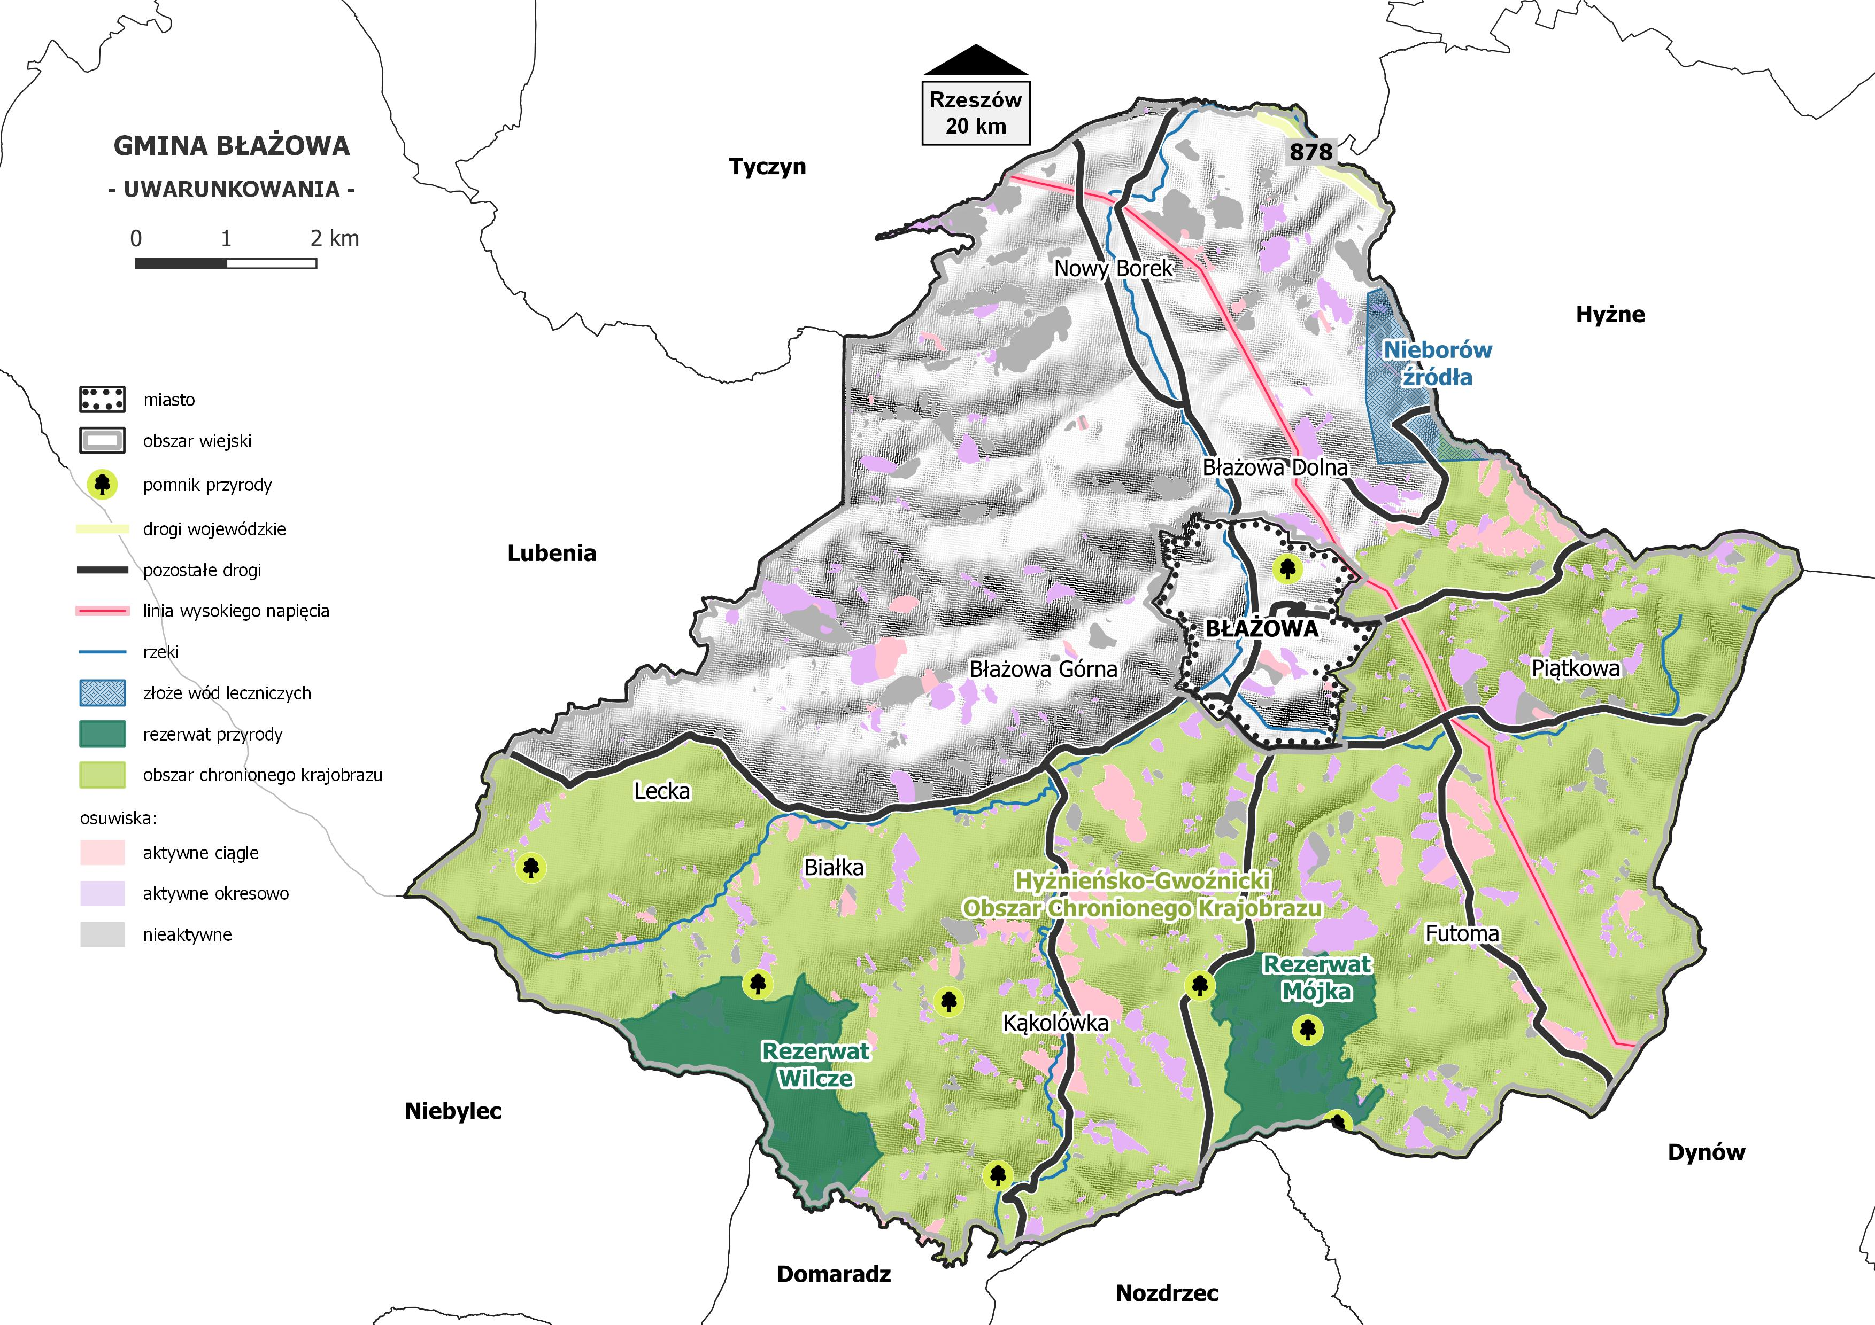
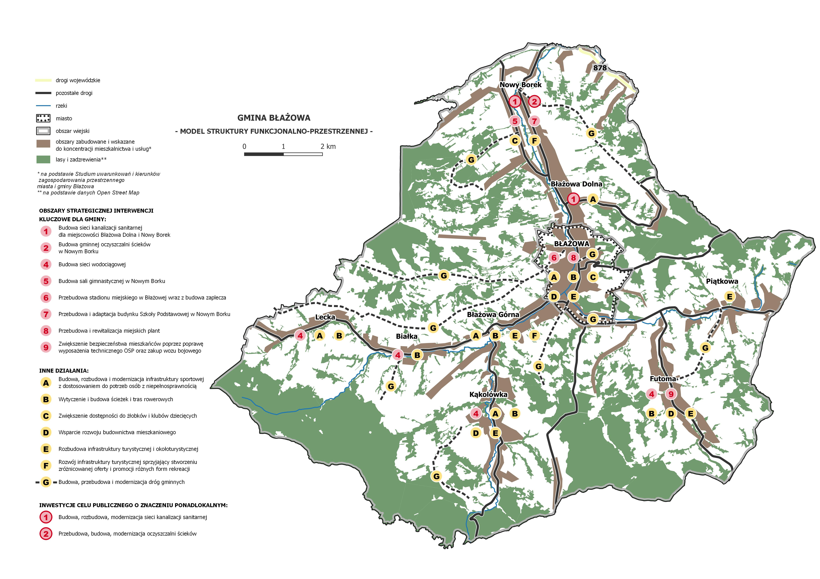

5. Wnioski z diagnozy
Rozdział odnosi się do przepisu wskazującego, że Strategia rozwoju gminy zawiera wnioski z diagnozy, o której mowa w art. 10a ust. 1 ustawy z dnia 6 grudnia 2006 r. o zasadach prowadzenia polityki rozwoju, który znajduje się w Art. 10e. 3.
Demografia
- Liczba ludności gminy w latach 2016-2020 utrzymywała się na podobnym poziomie. W 2020 r. gmina liczyła 10 835 osób, odnotowano nieznaczny wzrost ludności (o 0,08%) względem 2016 r. Do 2030 r. prognozuje się nieznaczny wzrost populacji gminy o 1,3% do poziomu 10 972.
- W strukturze grup wieku, w 2020 r. dominowały osoby w wieku produkcyjnym (61,3%). W porównaniu do 2016 r. odsetek osób w wieku produkcyjnym zmalał (o 1,1 pp.), w wieku przedprodukcyjnym nieznacznie wzrósł (o 0,1 pp.) do poziomu 18,3%. Wzrósł również odsetek osób w wieku poprodukcyjnym o 1,0 pp. w ostatnich pięciu latach, do poziomu 20,4% w 2020 r., co świadczy o starzeniu się społeczności lokalnej.
- Wskaźnik przyrostu naturalnego na 1 000 mieszkańców dla gminy Błażowa wyniósł -1,94 w 2020 r. To mniej niż wskaźnik dla powiatu rzeszowskiego (0,14) i więcej niż dla województwa podkarpackiego (-2,15).
- Saldo migracji w przeliczeniu na 1 000 osób w latach 2016-2020 utrzymywało się na poziomie dodatnim, za wyjątkiem 2017 r. W 2020 r. wskaźnik ten wyniósł 1,6.
Edukacja i kultura
- Od 2018 na terenie gminy działa jeden klub dziecięcy. W 2020 r. odsetek dzieci objętych opieką żłobkową wyniósł 7,3% - o 3 pp. więcej niż w 2018 r.
- W gminie zlokalizowane jest jedno przedszkole publiczne. Odsetek dzieci objętych wychowaniem przedszkolnym wzrósł o 13,4 pp. w 2020 r. względem 2016 r., osiągając poziom 81,8%, co świadczy o upowszechnieniu opieki przedszkolnej.
- W 2020 r. w ośmiu szkołach podstawowych uczyło się 916 dzieci – o 39,4% więcej w stosunku do 2016 r. Współczynnik skolaryzacji brutto dla szkół podstawowych w 2020 r. wyniósł 95,72%, czyli o 1,05 pp. więcej niż w 2016 r.
- W 2021 r. wyniki egzaminu ósmoklasisty w porównaniu do wartości powiatowej i wojewódzkiej były niższe.
- W gminie znajduje się jedno liceum ogólnokształcące. W 2021 r. wyniki egzaminów maturalnych były lepsze niż średnia dla powiatu rzeszowskiego i zbliżone do wartości wyników wojewódzkich.
- Liczba czytelników bibliotek publicznych w przeliczeniu na 1 000 mieszkańców wzrosła w 2020 r. w stosunku do 2016 r. o 0,8% osiągając wartość 130. W tym samym czasie wskaźnik dla powiatu (124) i województwa (129) znacząco spadł – kolejno o 10,1% i 17,3%.
- W latach 2016-2020 liczba imprez organizowanych na terenie gminy stopniowo rosła. W 2020 r. pomimo wybuchu pandemii COVID-19 zorganizowano najwięcej imprez – 71, w których jednak uczestniczyło najmniej osób (3 825).
Pomoc społeczna
- Liczba osób korzystających ze świadczeń pomocy społecznej w latach 2016-2020 spadła o około 60%, wynosząc 328 w 2020 r, co wynika z wprowadzonych świadczeń wychowawczych 500+.
- Wskaźnik liczby beneficjentów środowiskowej pomocy społecznej w przeliczeniu na 10 tys. ludności spadł także o około 60%, osiągając poziom 302 – mniej niż wskaźnik dla powiatu rzeszowskiego (494) i województwa podkarpackiego (542).
- Wśród najczęstszych przyczyn przyznania pomocy społecznej w 2020 r. można wymienić kolejno: ubóstwo, długotrwałą lub ciężką chorobę oraz niepełnosprawność.
Przedsiębiorczość i rynek pracy
- Liczba podmiotów wpisanych do rejestru REGON w 2020 r. wynosiła 847 – o 22,6% więcej niż w 2016 r. W tym samym czasie wskaźnik podmiotów wpisanych do rejestru REGON na 10 tys. ludności dla Gminy Błażowa wyniósł 782 – to mniej niż wskaźnik dla powiatu (828) i województwa (888).
- W strukturze podmiotów w 2020 r. dominowały mikroprzedsiębiorstwa stanowiące 96,5% wszystkich firm (817 podmiotów).
- Większość przedsiębiorstw działających w gminie zajmuje się budownictwem (217), następnie handlem hurtowym i detalicznym (168) oraz przetwórstwem przemysłowym (97).
- W 2020 r. liczba pracujących w przeliczeniu na 1 000 mieszkańców wynosiła 85 – mniej niż w powiecie (189) i województwie (217). Ogólna liczba pracujących (w firmach zatrudniających 10 osób i więcej) wyniosła 324 osoby.
- W latach 2016-2020 liczba osób bezrobotnych spadła o 3,3% - w 2020 r. wynosząc 382. W analizowanym okresie wśród bezrobotnych częściej dominowali mężczyźni.
- Wskaźnik liczby fundacji, stowarzyszeń i organizacji na 1 000 mieszkańców w 2020 r. wyniósł 3,51 – o 15,1% więcej niż w 2016 r. Na tle powiatu (2,89) wskaźnik dla gminy wypada lepiej, natomiast w porównaniu do województwa (3,77) przedstawia się niekorzystnie.
Infrastruktura
- Gmina ma słabo rozwiniętą infrastrukturę wodno-kanalizacyjną. Nieco ponad 40% budynków jest podłączonych do sieci wodociągowej. W przypadku sieci kanalizacyjnej tylko około 18% budynków korzysta z instalacji. W 2020 r. z wodociągu korzystało 44,8% mieszkańców, natomiast z kanalizacji tylko 21,8% co wskazuje na wyraźne deficyty w zakresie infrastruktury.
- W 2020 r. większość odpadów (51,8%) zebranych z gospodarstw domowych stanowiły odpady selektywnie zebrane. Gmina wypada pod tym względem lepiej niż powiat (45,9%) i województwo (40,0%).
Finanse samorządowe
- W 2020 r. sytuacja budżetowa gminy była dobra – dochody (55 871 549 zł) przewyższały wydatki o 829 626 zł. W latach 2016-2020 zarówno dochody jak i wydatki gminy wzrosły o około 43%.
- Największym źródłem dochodów w latach 2016-2020 była subwencja ogólna, która w 2020 r. stanowiła nieco ponad 40% wszystkich dochodów. W tym samym roku na drugim miejscu uplasowały się dotacje (33,5%), a na końcu dochody własne gminy (25,8%).
- Wśród dochodów gminy przeważają wpływy z podatków dochodowych od osób fizycznych (39%) oraz podatki od nieruchomości (16%).
- Według działów klasyfikacji budżetowej wśród wydatków w 2020 r. największy udział stanowiły te związane z oświatą i wychowaniem (35%).
- W analizowanym okresie dochody gminy w przeliczeniu na 1 mieszkańca wzrosły o 42,7%. W 2020 r. dochody te wyniosły 5 150,40 zł i były niższe niż w powiecie (5 986,89 zł) i województwie (5 647,90 zł).

6. Analiza SWOT
Analiza SWOT rozumiana jako S (Strengths) – mocne strony, W (Weaknesses) – słabe strony, O (Opportunities) – szanse, T (Threats) – zagrożenia jest podstawowym narzędziem umożliwiającym diagnozowanie obecnej sytuacji danego podmiotu w kontekście planowania jego dalszego rozwoju. Jako główne zalety tej metody należy wskazać:
- generowanie z otoczenia szans rozwoju oraz zagrożeń hamujących rozwój gminy, szczególnie w kontekście efektywnego wykorzystania lokalnego potencjału,
- diagnoza bliższego oraz dalszego otoczenia gminy,
- określenie mocnych punktów oraz wskazania jej słabych stron pod kątem zasobów,
- poznanie otoczenia konkurencyjnego.

 | Mocne strony |  | Słabe strony
 | Bliskość miasta Rzeszów, jako miejsca pracy i miasta pełniącego funkcje wyższego rzędu |  | Utrzymujący się na ujemnym poziomie przyrost naturalny – w przeliczeniu na 1 000 mieszkańców w 2020 r. wyniósł -1,94.
 | Atrakcyjność środowiska przyrodniczego – obecność obszarów chronionych: Hyżnieńsko-Gwoźnicki Obszaru Chronionego Krajobrazu i rezerwatów (Wilcze, Mójka), położenie w regionie Pogórza Dynowskiego |  | Zjawisko starzenia się społeczności lokalnej – wzrost odsetka osób w wieku poprodukcyjnym o 1 pp. w ostatnich pięciu latach, obecnie wynosi 20,4%
 | Prognozowany wzrost liczby ludności w perspektywie 2030 r. – wzrost o 1,3% w stosunku do 2020 r., liczba ludności wyniesie blisko 11 tys. |  | Niska promocja i rozpoznawalność turystyczna gminy jako miejsca rekreacji i wypoczynku
 | Poczucie tożsamości gminnej, kultywowanie tradycji, organizacja imprez folklorystycznych i cyklicznych m.in.: Konkurs na najładniejszą pisankę wielkanocną, Starych potraw smak i urok-Wojewódzki konkurs kapel ludowych, Dni Błażowej, dożynki gminne |  | Niedostatecznie rozwinięta infrastruktura turystyczna i okołoturystyczna m.in. brak bazy noclegowej, gastronomicznej
 | Prężnie działające na rzecz rozwoju i integracji społecznej stowarzyszenia m.in.: Koła Gospodyń Wiejskich, Towarzystw Miłośników Ziemi Błażowskiej czy Stowarzyszenie Kultywowania Kultury i Tradycji Ziemi Futomskiej |  | Ograniczenia w wykorzystaniu i zagospodarowaniu przestrzeni z uwagi na wysoki stopień pokrycia obszaru gminy formami ochrony przyrody
 | Dobra jakość i stan środowiska przyrodniczego m.in. jakość powietrza |  | Niskie pokrycie obszaru gminy planami zagospodarowania przestrzennego (13,6%) i związane z tym ryzyko chaosu przestrzennego
 | Wysoki poziom aktywności edukacyjnej mieszkańców |  | Niewystarczająca promocja i niska atrakcyjność gminy w oczach potencjalnych inwestorów
 | Dobra dostępność placówek oświatowych – obecność szkół podstawowych, liceum ogólnokształcącego i szkoły muzycznej
 | Przedsiębiorczość mieszkańców i potencjał rozwoju gospodarki lokalnej
 | Rozbudowana infrastruktura sportowa – Hala Sportowa w Błażowej, Stadion Sportowy w Błażowej
 | Rosnąca liczba aktywnych organizacji pozarządowych

+ | Szanse | ! | Zagrożenia
 | Przynależność do Rzeszowskiego Obszaru Funkcjonalnego i związana z tym realizacja mechanizmu Zintegrowanych Inwestycji Terytorialnych |  | Dynamicznie zmieniająca się sytuacja geopolityczna (w szczególności związana z obecnością Polski w strukturach UE oraz konfliktem zbrojnym na Ukrainie)
 | Działalność w ramach Związku Gmin Turystycznych Pogórza Dynowskiego |  | Brak możliwości realnego oszacowania skali problemów i wyzwań związanych z napływem ludności uchodźczej
 | Budowanie partnerstw z ROF |  | Niepewna sytuacja gospodarcza w Polsce związana z pandemią COVID-19 i trudności w przewidzeniu jej skutków i konsekwencji
 | Bliskość miasta wojewódzkiego jako miejsca pracy - kreowanie wizerunku gminy jako atrakcyjnej sypialni Rzeszowa |  | Wysoka konkurencja ze strony innych gmin, będących bardziej atrakcyjnym miejscem zamieszkania dla osób pracujących w Rzeszowie
 | Wdrożenie procesów rewitalizacyjnych |  | Zmieniające się uwarunkowania prawne i ustawodawstwo wpływające na poziom dochodów własnych gminy
 | Intensyfikacja i rozwój zaplecza rekreacyjno-turystycznego, w tym oferty turystycznej i zmiana struktury ruchu turystycznego z turystyki jednodniowej na weekendową |  | Sytuacja makroekonomiczna związana z inflacją, kosztami utrzymania usług oraz infrastruktury
 |  |  | Występowanie zagrożeń naturalnych - wysokie ryzyko wystąpienia powodzi z uwagi na położenie w dorzeczu Wisłoka oraz osuwisk będących zagrożeniem dla obiektów budowalnych jak i gruntów użytkowanych rolniczo

II Założenia planistyczne

7. Wizja i misja rozwoju
Wizja i misja w świetle przepisów to nieobligatoryjne elementy strategii rozwoju. W ramach dokumentu zdecydowano się na umieszczenie tych zapisów jako elementu, który z jednej strony wprowadza do poziomu planów strategicznych i operacyjnych, a z drugiej natomiast odnosi się do wyzwań stojących przed gminą i stojącej za nią idei przewodniej.
Przez wizję rozumie się stan docelowy, do którego realizacji dąży samorząd gminy jak i wspólnota lokalna, opierając się na wykorzystaniu posiadanych atutów i możliwości oraz szans pojawiających się w otoczeniu. Wizja Gminy Błażowa przedstawia zasadniczy kierunek przewidzianych do realizacji interwencji oraz ukierunkowana jest prognostycznie na 2030 rok.
Wizja
Wizją jest wykreowanie Błażowej jako satelickiego ośrodka miejsko-wiejskiego, ważnego partnera Rzeszowskiego Obszaru Funkcjonalnego
i wiodącego lidera w jego południowej części.
Poprzez skuteczną realizację projektów i poprawę jakości infrastruktury publicznej oraz rozwój polityk społecznych, dynamicznie wzrasta napływ nowych mieszkańców.
Integrujemy mieszkańców i rozwijamy się w oparciu o energię ludności autochtonicznej i aktywność ludności napływowej.

Misja określa nadrzędny cel rozwoju Gminy Błażowa, odnosi się do wyznaczonych celów oraz kierunków działania. Zdefiniowania misja dla gminy brzmi następująco:
Misja
Misją Gminy Błażowa jest wzmacnianie atrakcyjności osiedleńczej i jakości życia, poprzez systematyczną poprawę jakości infrastruktury, stanu środowiska oraz usług społecznych i oferty spędzania czasu wolnego.

8. Cele strategiczne rozwoju w wymiarze społecznym, gospodarczym i przestrzennym
Rozdział odnosi się do przepisu Art. 10e. 3. 1) cele strategiczne rozwoju w wymiarze społecznym, gospodarczym i przestrzennym zawartego w ustawie z dnia 8 marca 1990 r. o samorządzie gminnym.

Zgodnie z wymogami ustawowymi, niniejsza strategia prezentuje cele strategiczne rozwoju w wymiarze społecznym, gospodarczym i przestrzennym. Przedstawione cele realizują wizję rozwoju, odnoszą się do najważniejszych problemów identyfikowanych w Błażowej i skupiają się na wzmocnieniu i wykorzystaniu lokalnych zasobów. Kluczowe z punktu widzenia gminy jest systematyczne wzmacnianie atrakcyjności osiedleńczej, które będzie możliwe dzięki prowadzeniu kompleksowej polityki społecznej oraz inwestycjom infrastrukturalnym m.in. z zakresu rozwoju sieci wodociągowo-kanalizacyjnej. Gmina Błażowa jest gminą miejsko-wiejską o typowo rolniczym charakterze, której siedzibą jest miasto Błażowa. Znaczącym atutem przemawiającym za atrakcyjnością osiedleńczą gminy jest spokój, cisza oraz dobra jakość środowiska przyrodniczego, co ma związek przede wszystkim z obecnością form ochrony przyrody. Błażowa stanowi idealne miejsce do zamieszkania dla osób związanych na co dzień z Rzeszowem z uwagi na bliskość miasta. Samorząd powinien dążyć do rozbudowy i świadczenia funkcji przede wszystkim mieszkaniowej dla osób pracujących w Rzeszowie, jak również do kreowania jej jako gminy o pewnej samowystarczalności w zakresie podstawowych usług, jak i zatrudnienia. Rozwój gminy będzie możliwy również dzięki umacnianiu współpracy i realizacji zintegrowanych przedsięwzięć w ramach Rzeszowskiego Obszaru Funkcjonalnego, w którego granice została włączona Błażowa w 2021 r.
Wymiar społeczny | Cel strategiczny 1 | Systematyczna poprawa atrakcyjności osiedleńczej  i jakości życia mieszkańców
Wymiar gospodarczy | Cel strategiczny 2 | Wspieranie przedsiębiorczości jako koła zamachowego rozwoju lokalnej gospodarki
Wymiar przestrzenny | Cel strategiczny 3 | Poprawa funkcjonowania zjawisk i komponentów przestrzennych

Wymiar społeczny | Cel strategiczny 1 | Systematyczna poprawa atrakcyjności osiedleńczej  i jakości życia mieszkańców
Gmina Błażowa jest atrakcyjna pod względem osiedleńczym, mimo że stanowi już drugi pierścień gmin otaczających Rzeszów. W gminie odnotowuje się systematyczny wzrost liczby ludności i dodatnie saldo migracji. Według prognoz demograficznych stan ten będzie się utrzymywał, a liczba mieszkańców będzie się zwiększać. Wyzwaniem dla lokalnego samorządu w najbliższej perspektywie będzie przede wszystkim nasilający się proces starzenia społeczności lokalnej oraz napływ nowych mieszkańców. Z punktu widzenia zachodzących w gminie procesów, kluczowe jest systematyczne podnoszenie jakości życia mieszkańców, ich integracja i wzmacnianie kapitału społecznego oraz prowadzenie zintegrowanych polityk sektorowych. Istotne jest również zapewnienie atrakcyjnej oferty dostosowanej do oczekiwań różnych grup mieszkańców, przy wykorzystaniu potencjału gminnych instytucji kultury, lokalnych artystów oraz działających stowarzyszeń kultywujących rodzimą tradycję. Rozwój usług publicznych wraz z kompleksowo prowadzoną rewitalizacją przyczyni się do wzrostu atrakcyjności osiedleńczej i kreowania Błażowej jako silnego, komplementarnego ośrodka względem Rzeszowa.

Wymiar gospodarczy | Cel strategiczny 2 | Wspieranie przedsiębiorczości jako koła zamachowego rozwoju lokalnej gospodarki
Turystyka może być istotnym impulsem rozwojowym dla gminy Błażowa. Bogactwo środowiska przyrodniczego związane z obecnością rezerwatów przyrody „Mójka” i „Wilcze”, jak również dziedzictwo kulturowe i zabytki (m.in. kościoły, klasycystyczny dwór, kaplica cmentarna) stanowią istotne elementy budujące atrakcyjność turystyczną obszaru. Dywersyfikacja lokalnej gospodarki i rozwój oferty turystycznej w oparciu o lokalne zasoby, pozytywnie wpłynie na wzrost gospodarczy gminy. W celu zwiększenia ruchu turystycznego istotny jest rozwój infrastruktury okołoturystycznej, ze szczególnym wskazaniem na obiekty noclegowe i gastronomiczne oraz promocja turystyki weekendowej. Rozwój lokalnej gospodarki możliwy będzie również dzięki stymulowaniu przedsiębiorczości wśród społeczności lokalnej.

Wymiar przestrzenny | Cel strategiczny 3 | Poprawa funkcjonowania zjawisk i komponentów przestrzennych
Wskazany cel odnosi się do kwestii związanych z infrastrukturą, środowiskiem oraz planowaniem przestrzennym. Istotnym deficytem obserwowanym w gminie jest niewystarczająco rozwinięta infrastruktura sieci kanalizacyjno-wodociągowej, jest to wyzwanie cywilizacyjne i strategiczne zadanie dla samorządu lokalnego. Interwencja w tym zakresie znacząco wpłynie na wzrost jakości życia mieszkańców gminy, jak i wzmocnienie atrakcyjności osiedleńczej.
Z uwagi na specyfikę gminy i współistnienie zarówno środowiska zurbanizowanego (miasto Błażowa) i przyrodniczego, związanego z obecnością form ochrony przyrody (rezerwatów i obszaru chronionego krajobrazu), kluczowe jest racjonalne zagospodarowanie i wykorzystanie przestrzeni z uwzględnieniem zasad zrównoważonego rozwoju i zachowaniem bioróżnorodności. Z uwagi na postępujący kryzys klimatyczny i możliwość wystąpienia ekstremalnych zjawisk, istotne jest także prowadzenie działań adaptacyjnych do zmian klimatu, wdrażanie odnawialnych źródeł energii oraz racjonalne gospodarowanie wodami i ich retencjonowanie.

9. Kierunki działań podejmowanych dla osiągnięcia celów strategicznych
Cel strategiczny 1 | Systematyczna poprawa atrakcyjności osiedleńczej  i jakości życia mieszkańców
Wskazane do realizacji niniejszego celu kierunki działania skupione są na poprawie jakości i zwiększeniu dostępności oferty w gminie, jak również systematycznym wzmacnianiu poziomu kapitału społecznego i integracji mieszkańców.
Kierunek działania 1. | Poprawa jakości i dostępności oferty sportowo-rekreacyjnej, kulturalnej oraz czasu wolnego
- Budowa, rozbudowa i modernizacja infrastruktury sportowej z dostosowaniem do potrzeb osób z niepełnosprawnością.
- Wytyczenie i budowa ścieżek i tras rowerowych.
- Efektywne wykorzystanie przestrzeni publicznej poprzez rozwój funkcji rekreacyjnej, sportowej i społeczno-kulturalnej obejmującej budowę, modernizację oraz doposażenie obiektów.
- Stworzenie miejsc do spędzania czasu dla dzieci i młodzieży (np. place zabaw, skatepark).
- Działania na rzecz promocji sportu i kultury fizycznej wśród mieszkańców.
- Dostosowanie oferty kulturalnej do potrzeb różnych grup mieszkańców (dzieci i młodzieży, osób w średnim wieku, seniorów).
- Stworzenie kompleksowej oferty bezpłatnych zajęć m.in. rekreacyjnych i społeczno-kulturalnych dla dorosłych mieszkańców gminy.
- Umożliwienie wszystkim grupom mieszkańców, w szczególności osobom zagrożonym wykluczeniem społecznym, współuczestnictwa w różnych formach edukacji kulturalnej.
- Poszerzenie oferty kulturalnej i usług czasu wolnego opartych na lokalnych zasobach, co przyczyni się do integracji społecznej i aktywizacji mieszkańców.
- Animowanie aktywności społecznej w poszczególnych sołectwach.
- Wspieranie działalności i organizacja wydarzeń wykorzystując potencjał lokalnych artystów m.in. Kapeli Ludowej z Futomy czy Zespołu Obrzędowego Futomianie.
- Animowanie czasu wolnego w partnerstwie pomiędzy szkołami oraz innymi podmiotami (m.in. Miejsko-Gminną Biblioteką Publiczną).
- Doposażenie instytucji kultury m.in. Gminnego Ośrodka Kultury, Miejsko-Gminnej Biblioteki Publicznej.
Kierunek działania 2. | Działania na rzecz podnoszenia jakości edukacji i wychowania
- Zwiększenie dostępności do żłobków i klubów dziecięcych poprzez tworzenie nowych miejsc.
- Upowszechnienie wychowania przedszkolnego.
- Prowadzenie działań na rzecz wydłużenia czasu opieki w placówkach przedszkolnych.
- Poprawa standardu funkcjonowania oraz budowa/rozbudowa infrastruktury przedszkolnej.
- Podnoszenie standardów i jakości nauczania na poziomie podstawowym.
- Dostosowanie placówek opiekuńczo-wychowawczych i edukacyjnych do potrzeb dzieci ze szczególnymi potrzebami.
- Doposażenie placówek wychowawczych i edukacyjnych w nowoczesne pomoce dydaktyczne.
- Współpraca szkół w gminie oraz promowanie ich jako kluczowych podmiotów aktywizujących najmłodszych mieszkańców.
- Prowadzenie działań mających na celu wzmacnianie poczucia tożsamości lokalnej wśród najmłodszej części społeczności.
- Rozszerzenie oferty prowadzonych zajęć w placówkach edukacyjnych m.in. o zajęcia nauki języków obcych czy zajęcia z przedsiębiorczości.
- Organizacja zajęć i umożliwienie młodzieży spotkań z doradcą zawodowym, wraz ze stopniowym wprowadzaniem na rynek pracy.
- Prowadzenie działań mających na celu wzmocnienie kompetencji kadr nauczycielskich, w zakresie m.in. wykorzystania nowych technologii i technik nauczania.
- Realizacja projektów systemowych ukierunkowanych na wzmacnianie kompetencji kluczowych i językowych.
- Wykorzystanie potencjału Inkubatora Przetwórstwa Lokalnego w celu edukacji młodzieży w zakresie produkcji ekologicznej żywności oraz przedsiębiorczości.
Kierunek działania 3. | Rozwój systemu usług publicznych
- Realizacja polityk sektorowych (młodzieżowej, senioralnej).
- Poprawa dostępności i jakości podstawowych, jak i specjalistycznych usług medycznych.
- Wsparcie działalności i doposażanie placówek pomocy społecznej.
- Rozwój usług opiekuńczych oraz usług wspierających dla osób ze szczególnymi potrzebami.
- Prowadzenie zintegrowanych działań profilaktycznych, ze szczególnym wskazaniem na seniorów.
- Prowadzenie działań mających na celu promocję aktywności zawodowej wśród osób starszych.
- Prowadzenie działań z zakresu rewitalizacji społecznej, na rzecz integracji mieszkańców oraz ograniczenia negatywnych zjawisk m.in. marginalizacji społecznej.
- Wsparcie rozwoju budownictwa mieszkaniowego (lokale z najmem socjalnym, komunalne, mieszkania chronione).
- Realizacja działań zgodnie z zapisami ustawy o zapewnianiu dostępności osobom ze szczególnymi potrzebami.
Kierunek działania 4. | Wzmocnienie poczucia tożsamości gminnej wśród mieszkańców
- Wzbogacenie oferty kulturalnej, rozrywkowej w oparciu o posiadane potencjały, w celu zwiększania poczucia tożsamości mieszkańców.
- Wzmocnienie poziomu kapitału społecznego i integracji mieszkańców poprzez uczestnictwo w organizowanych wydarzeniach kulturalnych.
- Stworzenie miejsc umożliwiających integrację mieszkańców z ludnością napływową.
- Prowadzenie działań na rzecz aktywizacji miejscowej społeczności na rzecz rozwoju gminy.
- Zacieśnienie współpracy między organizacjami lokalnymi, w tym przede wszystkim ze Stowarzyszeniem Kultywowania Kultury i Tradycji Ziemi Futomskiej.
- Wytworzenie i wzmacnianie ogólnogminnej tożsamości, zwiększenie poziomu utożsamiania się z Gminą Błażowa.
- Wzmacnianie więzi międzypokoleniowych.
- Wspieranie inicjatyw lokalnych na terenie sołectw gminy.
- Wspieranie działalności organizacji pozarządowych na terenie gminy takich jak Koła Gospodyń Wiejskich, w celu zwiększenia uczestnictwa mieszkańców w dziedzinie kultury oraz kultywowaniu folkloru.
- Wspieranie podmiotów działających na rzecz aktywizacji miejscowej społeczności ze szczególnym uwzględnieniem Towarzystwa Miłośników Ziemi Błażowskiej.
- Doposażenie oraz rozwój nowoczesnej bazy ratownictwa Ochotniczych Straży Pożarnych w poszczególnych sołectwach.

Cel strategiczny 2 | Wspieranie przedsiębiorczości jako koła zamachowego rozwoju lokalnej gospodarki
Rozwój gospodarczy Gminy Błażowa opierać się będzie w szczególności na wykorzystaniu lokalnych zasobów, wzmocnieniu poziomu przedsiębiorczości wśród mieszkańców oraz rozwoju turystyki. Istotna z punktu widzenia gospodarki jest również promocja lokalnej twórczości kulturalnej, rzemieślniczej z wykorzystaniem lokalnego dziedzictwa, co przyczyni się do wykreowania produktów turystycznych.
Kierunek działania 5. | Wykorzystanie lokalnych zasobów i produktów na rzecz rozwoju gospodarki na terenie Gminy Błażowa
- Wykorzystanie instrumentów stymulujących przedsiębiorczość wśród mieszkańców m.in. narzędzia ekonomii społecznej i solidarnej.
- Uzbrojenie terenów na potrzeby rozwoju przedsiębiorczości.
- Kreowanie postaw przedsiębiorczych i lokalnych inicjatorów działalności gospodarczej.
- Rozwój gospodarczy oparty o potencjał gospodarstw domowych i rozwój agroturystyki.
- Wsparcie w zakresie modernizacji i unowocześnienia istniejących gospodarstw rolnych w gminie oraz poprawa efektywności produkcji rolniczej.
- Poszerzenie i rozwój usług oraz obsługi rolnictwa przetwórstwa rolno – spożywczego opartego o lokalną bazę surowcową.
- Stworzenie kompleksowej oferty turystycznej w oparciu o walory przyrodnicze i dziedzictwo kulturowe.
- Poszerzenie oferty turystycznej w oparciu o potencjał Inkubatora Przetwórstwa Lokalnego.
- Wykorzystanie potencjału turystycznego i lokalnych zasobów m.in. tradycji związanych z tkactwem, kowalstwem oraz kreowanie produktów turystycznych.
- Stworzenie kalendarza imprez cyklicznych.
- Rozbudowa infrastruktury turystycznej i okołoturystycznej m.in. budowa obiektów noclegowych i gastronomicznych.
- Rozwój infrastruktury turystycznej sprzyjający stworzeniu zróżnicowanej oferty i promocji różnych form rekreacji m.in. jeździectwo, turystyka rowerowa.
- Prowadzenie działań i współpraca w ramach Związku Gmin Turystycznych Pogórza Dynowskiego.
- Promocja gminy i wzmocnienie współpracy w ramach Regionalnego Towarzystwa Rolno Przemysłowego "Dolina Strugu", w celu rozwoju turystyki.
- Wspieranie działalności organizacji pozarządowych, m.in. Stowarzyszenia Rozwoju i Promocji Gminy Błażowa IMPULS w celu rozwoju i promocji gminy.
Cel strategiczny 3 | Poprawa funkcjonowania zjawisk i komponentów przestrzennych
Wymiar przestrzenny odnosi się do zagadnień z zakresu planowania przestrzennego, kwestii infrastruktury oraz środowiska. W przypadku gminy Błażowa kluczowe kwestie dotyczą poprawy i rozbudowy sieci kanalizacyjno-wodociągowej, ochrony cennego przyrodniczo krajobrazu wraz z adaptacją do zmian klimatu oraz integracji i współpracy w ramach przynależności do Rzeszowskiego Obszaru Funkcjonalnego.
Kierunek działania 6. | Aktywne i kompleksowe planowanie przestrzenne
- Poprawa ładu przestrzennego w gminie, poprzez integrację planowania przestrzennego.
- Poprawa funkcjonalności i estetyki przestrzeni poprzez wsparcie projektów dotyczących urządzania i porządkowania terenów zielonych, parków, miejsc wypoczynku.
- Podjęcie działań na rzecz poprawy, kreowania korzystnego wizerunku gminy.
- Kompleksowa rewitalizacja przestrzeni publicznych.
- Estetyzacja przestrzeni publicznych.
- Likwidacja barier architektonicznych oraz zapewnienie dostępności przestrzeni publicznych do osób ze szczególnymi potrzebami.
- Rozwój i opracowanie Miejscowych Planów Zagospodarowania Przestrzennego.
- Opracowanie Gminnego Programu Rewitalizacji.
Kierunek działania 7. | Działania na rzecz podnoszenia jakości edukacji i wychowania
- Budowa, przebudowa i modernizacja dróg gminnych, w celu poprawy bezpieczeństwa.
- Systematyczne podnoszenie standardu infrastruktury drogowej i okołodrogowej.
- Poprawa dostępności komunikacyjnej wewnątrz gminy.
- Poprawa dostępności transportu publicznego w gminie.
- Prowadzenie działań lobbingowych na rzecz budowy zachodniej obwodnicy gminy.
- Prowadzenie działań na rzecz instalacji monitoringu na terenie gminy.
- Budowa i remont chodników.
- Rozbudowa oświetlenia ulicznego wraz z wymianą na oświetlenie LED.
- Rozbudowa ścieżek rowerowych.
- Budowa obiektów małej architektury na terenie całej gminy.
Kierunek działania 8. | Ochrona zasobów wody i powietrza oraz ochrona bioróżnorodności
- Rozwijanie systemu gospodarki wodno-kanalizacyjnej na terenie gminy, ze szczególnym uwzględnieniem:
  - budowy, rozbudowy i modernizacji sieci kanalizacji sanitarnej oraz budowy oczyszczalni ścieków,
  - budowy, rozbudowy i modernizacji sieci wodociągowej, w tym budowa i utrzymanie stacji uzdatniania wody.
- Poprawa systemu gospodarki wodnej.
- Budowa kanalizacji deszczowej.
- Poprawa warunków wodnych, retencjonowanie i racjonalnego gospodarowanie wodami.
- Budowa obiektów małej retencji.
- Działania lobbingowe na rzecz zwiększenia poziomu zgazyfikowania gminy.
- Wsparcie mieszkańców w procesie wdrażania w gospodarstwach indywidualnych odnawialnych źródeł energii.
- Termomodernizacja oraz wdrażanie instalacji OZE, w celu zwiększenie efektywności energetycznej w obiektach użyteczności publicznej.
- Prowadzenie działań z zakresu adaptacji do zmian klimatu.
- Racjonalne zagospodarowanie przestrzeni z uwzględnieniem ograniczeń zwianych z obecnością terenów osuwiskowych i zagrożonych powodzią.
- Prowadzenie działań na rzecz poprawy jakości powietrza m.in. wsparcie przy wymianie indywidualnych źródeł ciepła.
- Prowadzenie działań na rzecz usunięcia wyrobów azbestowych obecnych na terenie gminy.
- Poprawa zarządzania i funkcjonowania systemu gospodarowania odpadami.
- Aktywna współpraca w ramach Celowego Związku Gmin Eko-Logiczni , w celu profesjonalizacji systemu gospodarowania odpadami.
- Ochrona terenów atrakcyjnych przyrodniczo.
- Udostępnianie terenów atrakcyjnych przyrodniczo.
- Prowadzenie działań informacyjnych dotyczących kryzysu klimatycznego i ochrony środowiska.
- Prowadzenie działań z zakresu edukacji krajoznawczej i ekologicznej.

W 2021 r. Gmina Błażowa została włączona do Rzeszowskiego Obszaru Funkcjonalnego. Z uwagi na ten fakt, w ramach poziomu operacyjnego strategii, wyznaczono kierunek działania, który stanowi obszar strategicznej interwencji kluczowy dla Gminy Błażowa i skupia się na wykorzystaniu potencjału i możliwości rozwoju w ramach przynależności do ROF.

Kierunek działania 9. wpisuje się w wyznaczone cele strategiczne i obejmuje działania dotyczące trzech obszarów – społecznego, gospodarczego i przestrzennego.
Kierunek działania 9. | Aktywne współdziałanie i integracja z samorządami wchodzącymi w skład Rzeszowskiego Obszaru Funkcjonalnego poprzez realizację przedsięwzięć zintegrowanych
- Aktywna współpraca i partycypacja w działaniach podejmowanych przez jednostki samorządu terytorialnego skupione w ramach Stowarzyszenia Rzeszowskiego Obszaru Funkcjonalnego.
- Wdrażanie przedsięwzięć zintegrowanych w ramach perspektywy finansowej na lata 2021-2027, ze szczególnym wskazaniem na:
Nazwa projektu i szacunkowe koszty | Zakres realizacji
Budowa sieci kanalizacji sanitarnej dla miejscowości Błażowa Dolna i Nowy Borek (45 000 000 zł) | Budowa sieci kanalizacji sanitarnej grawitacyjnej, budowa przyłączy kanalizacyjnych, budowa sieci kanalizacji sanitarnej tłocznej oraz budowa i montaż sieciowych przepompowni ścieków.
Budowa gminnej oczyszczalni ścieków w Nowym Borku (30 000 000 zł) | Budowa oczyszczalni ścieków dla wszystkich miejscowości gminy o przepustowości 1510 m³ na dobę. Stara oczyszczalnia zostanie zlikwidowana i będzie pełniła rolę przepompowni.
Budowa obwodnicy zachodniej w Błażowej wraz z rozbudową sieci dróg gminnych (12 000 000 zł) | Budowa obwodnicy zachodniej Błażowej wraz z budową dróg dojazdowych oraz wewnętrznych na projektowanych osiedlach w Błażowej.
Budowa sieci wodociągowej (9 500 000 zł) | Budowa sieci wodociągowej na terenie miejscowości Futoma, Kąkolówka, Białka i Lecka wraz z przepompowniami oraz stacją uzdatniania wody. Przygotowanie istniejących studni w miejscowości Lecka wraz z przygotowaniem do eksploatacji istniejących ujęć wody.
Termomodernizacja oraz poprawa efektywności energetycznej budynków użyteczności publicznej w Gminie Błażowa (6 500 000 zł) | Termomodernizacja oraz montaż paneli fotowoltaicznych na budynkach OSP oraz Gminnym Ośrodku Kultury, Przedszkola Publicznego w Błażowej, Liceum Ogólnokształcącego w Błażowej, Szkoły Podstawowej w Futomie, Szkoły Podstawowej w Błażowej, Szkoły Podstawowej w Kąkolówce.
Budowa sali gimnastycznej w Nowym Borku (3 500 000 zł) | Budowę sali gimnastycznej z pełnym węzłem sanitarnym wraz z przewiązką do budynku szkoły.  W obiekcie sali znajdą się również sale lekcyjne wraz z wyposażeniem.
Przebudowa stadionu miejskiego w Błażowej wraz z budowa zaplecza (3 000 000 zł) | Przebudowa płyty stadionu wraz z modernizacją trybun. Projekt obejmuje budowę zaplecza socjalnego.
Poprawa efektywności energetycznej budynków użyteczności publicznej  (2 500 000 zł) | Montaż paneli fotowoltaicznych na budynkach: Miejsko-Gminnej Biblioteki Publicznej, S zkoły Podstawowej w Lecce, Szkoły Podstawowej w Nowym Borku, Szkoły Podstawowej w Białce, Szkoły Podstawowej w Piątkowej.
Przebudowa i adaptacja budynku starej Szkoły Podstawowej w Nowym Borku (2 200 000 zł) | Przebudowa i dostosowanie obiektu dla potrzeb stworzenia ośrodka pobytu dziennego dla seniorów.
Modernizacja i rozbudowa oświetlenia ulicznego (2 000 000 zł) | Wymiana istniejących źródeł światła na lampy LED oraz dalsza rozbudowę oświetlenia ulicznego.
Rozbudowa zintegrowanego monitoringu wizyjnego na terenie gminy (1 700 000 zł) | Wykonanie systemu oraz montaż 50 kamer w miejscach publicznych gminy. Przewiduje się również rozbudowę urządzeń rejestrujących oraz synchronizację systemu z istniejącymi urządzeniami.
Wymiana źródeł ciepła na terenie gminy Błażowa (1 500 000 zł) | Wymiana starych nieekologicznych kotłów grzewczych na nowe ekologiczne. Przewiduje się wymianę 150 kotłów.
Przebudowa i rewitalizacja miejskich plant (1 500 000 zł) | Przebudowa istniejących traktów pieszych wykonanie oświetlenia, fontanny, parkingu oraz nowych nasadzeń.
Zwiększenie bezpieczeństwa mieszkańców poprzez poprawę wyposażenia technicznego OSP oraz zakup wozu bojowego (1 000 000 zł) | Wyposażenie w nowy samochód pożarniczy jednostki OSP Futoma, która działa w KSRG.
Suma projektów ZIT – 121 900 000 zł

11. Schemat ilustrujący założenia planistyczne
Wymiar społeczny |  | Wymiar gospodarczy |  | Wymiar przestrzenny
Cel strategiczny 1.  Systematyczna poprawa atrakcyjności osiedleńczej i jakości życia |  | Cel strategiczny 2.  Wspieranie przedsiębiorczości jako koła zamachowego rozwoju lokalnej gospodarki |  | Cel strategiczny 3.  Poprawa funkcjonowania zjawisk  i komponentów przestrzennych
1 | Kierunek działania 1.  Poprawa jakości i dostępności oferty sportowo-rekreacyjnej, kulturalnej oraz czasu wolnego | 5 | Kierunek działania 5.  Wykorzystanie lokalnych zasobów i produktów na rzecz rozwoju gospodarki na terenie gminy Błażowa | 6 | Kierunek działania 6.  Aktywne i kompleksowe planowanie przestrzenne
2 | Kierunek działania 2.  Działania na rzecz podnoszenia jakości edukacji i wychowania |  |  | 7 | Kierunek działania 7.  Poprawa jakości infrastruktury publicznej
3 | Kierunek działania 3.  Rozwój systemu usług publicznych |  |  | 8 | Kierunek działania 8.  Ochrona zasobów wody i powietrza oraz ochrona bioróżnorodności
4 | Kierunek działania 4.  Wzmocnienie poczucia tożsamości gminnej wśród mieszkańców

9 | Kierunek działania 9.  Aktywne współdziałanie i integracja z samorządami wchodzącymi w skład Rzeszowskiego Obszaru Funkcjonalnego poprzez realizację przedsięwzięć zintegrowanych

11. Rezultaty planowanych działań
Rozdział odnosi się do przepisu Art. 10e. 3. 3) oczekiwane rezultaty planowanych działań, w tym w wymiarze przestrzennym, oraz wskaźniki ich osiągnięcia zawartego w ustawie z dnia 8 marca 1990 r. o samorządzie gminnym.

L.p. kierunku działania | Nazwa działania | Nazwa wskaźnika | Wartość bazowa wskaźnika (2020) | Oczekiwany rezultat w roku | Źródło danych
1. | Poprawa jakości i dostępności oferty sportowo-rekreacyjnej, kulturalnej oraz czasu wolnego | Liczba zorganizowanych imprez przez centra, domy i ośrodki kultury, kluby i świetlice | 71 | wzrost | BDL GUS
2. | Działania na rzecz podnoszenia jakości edukacji i wychowania | Odsetek dzieci objętych wychowaniem przedszkolnym | 81,8% | wzrost | BDL GUS
3. | Rozwój systemu usług publicznych | Opracowanie Gminnego Programu Rewitalizacji | 0 | 1 | UG Błażowa
4. | Wzmocnienie poczucia tożsamości gminnej wśród mieszkańców | Fundacje, stowarzyszenia i organizacje społeczne na 1000 mieszkańców | 3,51 | wzrost | BDL GUS
5. | Wykorzystanie lokalnych zasobów i produktów na rzecz rozwoju gospodarki na terenie gminy Błażowa | Osoby fizyczne prowadzące działalność gospodarczą na 1000 ludności | 65 | wzrost | BDL GUS
6. | Aktywne i kompleksowe planowanie przestrzenne | Udział powierzchni objętej obowiązującymi miejscowymi planami zagospodarowania przestrzennego w powierzchni ogółem | 13,6% | wzrost | BDL GUS
7. | Poprawa jakości infrastruktury publicznej | Drogi dla rowerów na 100 km² | 10,83 | wzrost | BDL GUS
8. | Ochrona zasobów wody i powietrza oraz ochrona bioróżnorodności | Odsetek ludności korzystającej z kanalizacji | 21,8% | wzrost | BDL GUS
9. | Aktywne współdziałanie i integracja z samorządami wchodzącymi w skład Rzeszowskiego Obszaru Funkcjonalnego poprzez realizację przedsięwzięć zintegrowanych | Liczba zrealizowanych przedsięwzięć zintegrowanych w ramach partnerstwa w ROF | 0 | wzrost | UG Błażowa

III Wdrażanie

12. Realizacja, monitoring, ewaluacja i aktualizacja strategii
Rozdział odnosi się do przepisu Art. 10e. 3. 8) system realizacji strategii, w tym wytyczne do sporządzania dokumentów zawartego w ustawie z dnia 8 marca 1990 r. o samorządzie gminnym.

Realizacja
- Przygotowanie projektu lub zmian w Strategii – Burmistrz Błażowej przy współpracy struktur Urzędu Miejskiego w Błażowej, w uzgodnieniu z Radą Miejską (zmiany zapisów w dokumencie także w oparciu o uzasadnione propozycje i wnioski mieszkańców, organizacji społecznych oraz przedsiębiorców).
- Wybór zadań do realizacji w ramach Strategii – Burmistrz Błażowej przy współpracy struktur Urzędu Miejskiego w Błażowej i instytucji samorządowych.
- Nawiązywanie współpracy z partnerami dla realizacji działań i projektów wymagających zaangażowania innych organizacji i instytucji (administracji różnego szczebla, organizacji społecznych, przedsiębiorstw, instytucji otoczenia biznesu) oraz działania lobbingowe na rzecz strategicznych kierunków rozwoju w wymiarze ponadlokalnym – Burmistrz Błażowej.
- Opracowanie rocznych i wieloletnich programów branżowych oraz inwestycyjnych w ramach których realizowane będą założenia strategiczne – wyspecjalizowane komórki Urzędu Miejskiego oraz inne instytucje samorządowe (jednostki organizacyjne).
- Zatwierdzenie i zapewnienie finansowania dla rocznych oraz wieloletnich programów branżowych i inwestycyjnych, w ramach których będą realizowane cele strategiczne i kierunki działań – merytoryczne komórki Urzędu Miejskiego, Rada Miejska.
- Zabezpieczenie środków w budżecie na realizację zadań wynikających z kierunków działań poprzez umieszczenie konkretnych zadań w budżecie oraz Wieloletniej Prognozie Finansowej – Skarbnik, Burmistrz Błażowej, Rada Miejska.
- Przygotowanie wniosków o uzyskanie finansowania zewnętrznego dla projektów wynikających z założeń strategii – Burmistrz Błażowej, przy współpracy struktur Urzędu Miejskiego wraz z jednostkami organizacyjnymi.
- Nadzór nad realizacją projektów rozliczenia, raporty – merytoryczne komórki Urzędu Miejskiego.
- Monitoring bieżący będzie wykonywany corocznie.

Procedura monitoringu
- Celem tej procedury jest uzyskanie kompletnej informacji dotyczącej rezultatów planowanych działań przyjętych do realizacji.
- Monitoringowi podlega katalog wskaźników umieszczonych w rozdziale 11. Rezultaty planowanych działań.
- Wynikiem corocznie prowadzonego monitoringu będzie zestawienie wskaźników dla poszczególnych kierunków działań, których realizacja podjęta w ramach każdego z celów strategicznych zapisanych w Strategii.
Ewaluacja
- Rekomenduje się przeprowadzenie dwóch przeglądów strategicznych w okresie obowiązywania strategii.
- Wynikiem przeprowadzania przeglądu będzie szczegółowe sprawozdanie zawierające podsumowanie zestawień wyników uzyskanych w ramach monitoringu wraz z oceną poziomu relacji poszczególnych celów strategicznych oraz kierunków działań.
- Ewaluacje (szczególnie ta o charakterze on-going) mają na celu uzyskanie odpowiedzi na pytanie, w jaki sposób założenia i cele przekładane są na realne działania oraz wskazanie konieczności dokonania korekt (aktualizacji).
- Raporty ewaluacyjne są prezentowane Radzie Miejskiej przez Burmistrza Błażowej wraz z rekomendacjami korekt, aktualizacji oraz uzupełnienia zawartości dokumentu.
Aktualizacja dokumentu
- Zmiany w Strategii Rozwoju Gminy Błażowa do roku 2030 dokonywane będą uchwałą Rady Miejskiej na wniosek Burmistrza Błażowej.
- Przed podjęciem uchwały wymagane jest wydanie stosownej opinii przez komisję branżową.
- Ocena realizacji strategii na podstawie danych zawartych w raportach ewaluacyjnych zostanie przeprowadzona w podczas dwóch przeglądów strategicznych (ewaluacji). Jej celem będzie porównywanie założonych w strategii oddziaływań i efektów jej wdrażania z faktycznie osiągniętymi efektami. Na jej podstawie formułowane będą zalecenia w zakresie aktualizacji na kolejne lata wdrażania Strategii.
- Decyzja o aktualizacji dokumentu dokonywana będzie przez Burmistrza Błażowej we współpracy z właściwymi komórkami organizacyjnymi Urzędu Miejskiego w Błażowej.

13. Finansowanie strategii
Rozdział odnosi się do przepisu Art. 10e. 3. 9) ramy finansowe i źródła finansowania zawartego w ustawie z dnia 8 marca 1990 r. o samorządzie gminnym.
W celu skutecznej realizacji Strategii Rozwoju Gminy Błażowa do roku 2030 samorząd jako jej operator oraz inicjator będzie poszukiwał wszelkich dostępnych źródeł, narzędzi, metod i możliwości realizacji określonych celów, aby urzeczywistnić zaproponowaną w dokumencie wizję. Zasadnicze znaczenie dla sfinansowania Strategii ma przede wszystkim katalog środków publicznych, w tym:
- środki własne gminy,
- środki z budżetu województwa podkarpackiego,
- środki z budżetu unii Europejskiej, takie jak:
  - Fundusze Europejskie dla Podkarpacia 2021-2027.
- Fundusze Europejskie na Infrastrukturę, Klimat, Środowisko 2021-2027 (FEnIKS) – program wspierający rozwój gospodarki niskoemisyjnej, ochronę środowiska oraz przeciwdziałanie i adaptację do zmian klimatu. Program przewiduje wsparcie na inwestycje transportowe oraz dofinansowanie ochrony zdrowia i dziedzictwa kulturowego.
- Fundusze Europejskie dla Nowoczesnej Gospodarki 2021-2027 (FENG) – odnosi się do wsparcia realizacji projektów badawczo-rozwojowych, innowacyjnych oraz zwiększających konkurencyjność polskiej gospodarki.
- Fundusze Europejskie dla Rozwoju Społecznego 2021-2027 (FERS) – program wspierający projekty odnoszące się do poprawy sytuacji osób na rynku pracy, zwiększenia dostępności dla osób ze szczególnymi potrzebami, zapewnienia opieki nad dziećmi, podnoszenia jakości edukacji i rozwoju kompetencji, integracji społecznej, rozwoju usług społecznych i ekonomii społecznej oraz ochrony zdrowia.
- Fundusze Europejskie na Rozwój Cyfrowy 2021-2027 (FERC) – program wspierający cyfryzację urzędów, usług, zwiększenie dostępu do internetu szerokopasmowego, rozwój cyberbezpieczeństwa. FERC koncentrował się będzie także na wsparciu rozwoju zaawansowanych kompetencji cyfrowych.
- Fundusze Europejskie dla Polski Wschodniej 2021-2027 (FEPW) - program koncentrujący się na wzmocnieniu konkurencyjności i innowacji przedsiębiorstw, ochronie klimatu, pozyskiwaniu energii, spójnej sieci transportowej, rozwoju turystyki, usług uzdrowiskowych oraz aktywizowaniu społeczności lokalnej.
- Krajowe Programy Operacyjne,
- środki budżetu państwa,
- inne środki publiczne,
- środki prywatne, które mogą zostać wykorzystane do współfinansowania projektów realizowanych w ramach programów operacyjnych lub w formie partnerstwa publiczno-prywatnego.
Ramy finansowe w dokumencie przedstawiono za pomocą szacunków, dotyczących przeznaczania funduszy na realizację poszczególnych celów strategicznych. cele strategiczne. Poniższa tabela pokazuje procentowy udział wydatków.
Cel strategiczny | Szacunkowy udział wydatków przeznaczonych na realizację
Cel strategiczny 1 Systematyczna poprawa atrakcyjności osiedleńczej i jakości życia mieszkańców | 10%
Cel strategiczny 2 Wspieranie przedsiębiorczości jako koła zamachowego rozwoju lokalnej gospodarki | 5%
Cel strategiczny 3 Poprawa funkcjonowania zjawisk i komponentów przestrzennych | 85%

14. Ewaluacja ex-ante
Obowiązkowym etapem w opracowaniu strategii rozwoju gminy jest ewaluacja ex-ante, którą przeprowadza się przez przyjęciem dokumentu. Celem tego rodzaju ewaluacji jest weryfikacja czy działania zaplanowane do realizacji przyniosą zakładamy efekt i rezultat przy użyciu dedykowanych im instrumentów i posiadanych zasobów.
W przypadku ewaluacji ex-ante, wyróżnia się cztery podstawowe kryteria:
- trafności celów strategicznych i planowanych działań, w odniesieniu do zidentyfikowanych problemów lub wyzwań,
- przewidywanej skuteczności działań na rzecz realizacji celów oraz metod ich wdrażania i zabezpieczenia odpowiednich zasobów,
- przewidywanej efektywności sumy zasobów przeznaczonych na realizacje działań,
- spójności wewnętrznej między jej celami a priorytetami i działaniami oraz zewnętrznej między założeniami strategii a założeniami dokumentów wyższego rzędu lub równorzędnymi
TRAFNOŚĆ
Zaplanowane w dokumencie cele są adekwatne względem zidentyfikowanych problemów oraz wyzwań zarówno w sferze społecznej, gospodarczej, jak i przestrzennej.
Cel strategiczny 1 Systematyczna poprawa atrakcyjności osiedleńczej i jakości życia mieszkańców dotyczy szeroko rozumianej polityki społecznej. W gminie prognozuje się wzrost liczby mieszkańców do 2030 r., a co za tym idzie, konieczność podnoszenia jakości usług publicznych i rozwój oferty w gminie. Z uwagi na postępujące procesy starzenia, a także prognozowany wzrost liczby mieszkańców, kluczowym jest podnoszenie standardów usług oraz jakości życia, a także dostosowanie oferty do potrzeb wszystkich grup mieszkańców, przy wykorzystaniu lokalnych zasobów m.in. aktywności organizacji pozarządowych.
Cel strategiczny 2 Wspieranie przedsiębiorczości jako koła zamachowego rozwoju lokalnej gospodarki skupia się na kwestiach gospodarczych oraz dywersyfikacji jej struktury poprzez rozwój turystyki i agroturystyki. Bazą do rozwoju jest potencjał gminy związany z lokalnymi zasobami, tradycjami oraz walorami przyrodniczymi i kulturowymi. Przy rozbudowie infrastruktury turystycznej i okołoturystycznej istotne jest również wzmacnianie i kreowanie postaw przedsiębiorczych wśród mieszkańców.

Zasadność interwencji w ramach Celu strategicznego 3. Poprawa funkcjonowania zjawisk i komponentów przestrzennych wynika z obserwowanych deficytów, jak również wykorzystaniu posiadanych potencjałów. Gmina Błażowa charakteryzuje się dobrą jakością i stanem środowiska przyrodniczego oraz atrakcyjnością, którą budują występujące na jej terenie obszary chronione. Specyfika środowiska, jak również postępujący kryzys klimatyczny determinują konieczność prowadzenia działań z zakresu adaptacji do zmian klimatu, jak również ochrony bioróżnorodności. Kierunki działania zaplanowane do realizacji w ramach tego celu dotyczą również poprawy i rozbudowy infrastruktury publicznej, która zidentyfikowana została jako słaba strona gminy. Przedsięwzięcia dotyczą również aktywnej współpracy i partycypacji samorządu w ramach przynależności do ROF oraz wdrażaniu przedsięwzięć zintegrowanych, które przyczynią się do rozwoju Gminy Błażowa.
SKUTECZNOŚĆ
Dokument przedstawia schemat strategicznej interwencji, pokazujący relację między poszczególnymi poziomami (strategiczny i operacyjny) oraz kierunkami działania. Dodatkowo w dokumencie przedstawiono część wdrożeniową, uwzględniającą proces monitoringu, ewaluacji oraz finansowania strategii. Zgodnie z obowiązującymi przepisami w niniejszej strategii zawarto również katalog wskaźników wraz z rezultatami, w odniesieniu do kierunków działania, ich wybór skupiony jest na ocenie osiągania celów zdefiniowanych w dokumencie.
EFEKTYWNOŚĆ
W celu zapewnienia efektywności do realizacji wybrano zadania najbardziej potrzebne w odniesieniu do obserwowanych deficytów w gminie. Ponadto z uwagi na przyłączenie Gminy Błażowa do ROF w 2021 r. jako obszar strategicznej interwencji kluczowy dla gminy wskazano kierunek działania 9. Aktywne współdziałanie i integracja z samorządami wchodzącymi w skład Rzeszowskiego Obszaru Funkcjonalnego poprzez realizację przedsięwzięć zintegrowanych.
SPÓJNOŚĆ
Strategię cechuje wysoka spójność wewnętrzna i zewnętrzna. Bazą do formułowania celów stanowiła część diagnostyczna, jak również poprzedni dokument strategii, który podlegał aktualizacji. W przedmiotowej strategii kierunki działań zawierają się w trzech głównych celach strategicznych. Wszystkie z zaprezentowanych kierunków zostały uszczegółowione poprzez wskazanie zakresu działań, co umożliwiło weryfikację zapisów. Zaplanowane kierunki nie wykazują sprzeczności pomiędzy sobą, ani nie nakładają się na siebie, tylko są spójne i uzupełniają się. Ponadto przedmiotowa strategia jest spójna z dokumentami wyższego rzędu, komplementarność z dokumentami wykazano w rozdziale 2. Istotnym dokumentem, będącym podstawą opracowania niniejszej strategii była Strategia rozwoju województwa – Podkarpackie 2030. W niniejszym dokumencie odniesiono się do jej zapisów wskazując m.in. obszary tematyczne i priorytety oraz zdefiniowane na poziomie regionalnym obszary strategicznej interwencji.

Załącznik nr 1 Diagnoza sytuacji społecznej, gospodarczej i przestrzennej

1. Położenie geograficzne i dziedzictwo kulturowe
Gmina Błażowa jest gminą miejsko-wiejską położoną w powiecie rzeszowskim, w województwie podkarpackim. Obejmuje obszar 112,6 km² , a w jej skład wychodzi 10 sołectw. Błażowa graniczy z gminami powiatu rzeszowskiego takimi jak: Lubenia, Tyczyn, Hyżne, Dynów oraz gminą Nozdrzec znajdującą się w powiecie brzozowskim. Siedzibą władz administracyjnych jest miasto Błażowa.
Gmina Błażowa jest położona w regionie Pogórza Środkowobeskidzkiego, na Pogórzu Dynowskim. Ma charakter podmiejskiej gminy rolniczej - jest oddalona o 12 km od granic Rzeszowa. Najbliższe przejścia graniczne znajdują się w odległości: 75 km - przejście graniczne na Ukrainę w Medyce i około 70 km - przejście graniczne na Słowację w Barwinku.
Dzieje gminy Błażowa to znaczna część historii województwa i państwa, sięgająca swymi korzeniami XI i XII wieku. Obszar gminy w większości pokrywa się z terenem dawnej majętności ziemskiej błażowskiej ukształtowanej w okresie późnego średniowiecza i stanowiącej całość do połowy XIX w. Początkiem XX w. większość dawnych gruntów dworskich należała już do ludności chłopskiej lub żydowskiej. Nadanie praw miejskich Błażowej nastąpiło w okresie nowożytnym ok. 1770 r.
Bogata przeszłość historyczna pozostawiła na terenie gminy liczne pamiątki przeszłości, które świadczą o znaczącym dorobku kulturowym mieszkańców tych ziem. Do najcenniejszych zaliczyć należy:
- Kościół parafialny Parafii Rzymskokatolickiej p.w. św. Marcina w Błażowej - wzniesiony w latach 1896 – 1900 wg projektu architekta lwowskiego Jana Sas Zubrzyckiego. Kościół w Błażowej usytuowany jest na miejscu poprzedniego kościoła z 1822 r. i stanowi znaczącą dominantę architektoniczną w układzie urbanistycznym miasta.
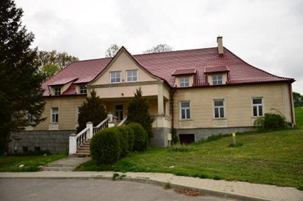
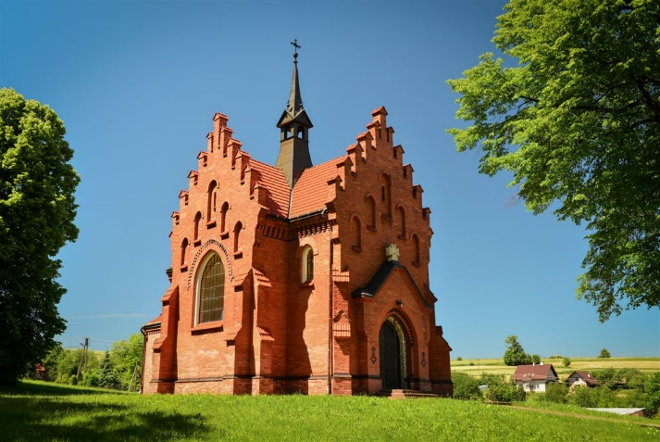
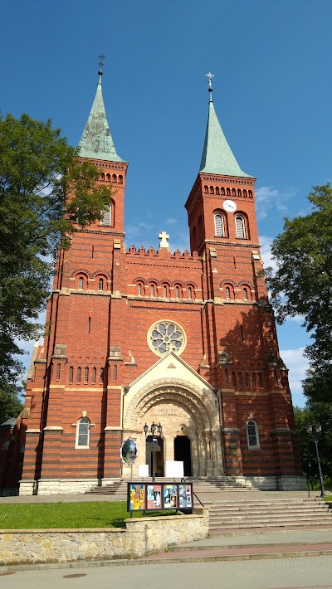
- Kaplica mszalna p.w. Najświętszego Seria Pana Jezusa - położona na terenie dawnego cmentarza grzebalnego w Błażowej. Została ona wzniesiona w 1904 r. jako wotum dziękczynne za wybudowanie kościoła parafialnego w Błażowej staraniem proboszcza Leona Kwiatkowskiego i parafian. Kaplica posiada duże wartości architektoniczne, stanowiąc znaczną dominantę przestrzenną w krajobrazie kulturowym i historycznym miasta, będąc kontynuacją istniejącej tu wcześniej kaplicy cmentarnej.
Zdjęcie 3 – Dwór w Błażowej
Zdjęcie 1 - Kaplica mszalna p.w. Najświętszego Seria Pana Jezusa w Błażowej
Zdjęcie 1 - Kościół parafialny Parafii Rzymskokatolickiej p.w. św. Marcina w Błażowej

- Kaplica mszalna w Piątkowej - usytuowana jest po północnej stronie drogi przez wieś, w pobliżu domu nr 94. Murowana z cegły, otynkowana, wybudowana na rzucie prostokąta. Została wybudowana w XIX w. i stanowi istotny element architektoniczny w zabudowie wsi.
- Dwór wraz z parkiem - posiada duże walory architektoniczne i krajobrazowe. Wzniesiony w okolicach XVIII/XIX w. budynek był prawdopodobnie drewniany. Obecny kształt dworu pochodzi z XIX w. – jest budynkiem parterowym, murowanym z cegły i kamienia. Przypuszcza się, że park również powstał w XIX w. Powolna degradacja zespołu dworsko-parkowego rozpoczęła się początkiem XX wieku. Remont dworu w latach 1978-1979 spowodował znaczną degradację pierwotnego wystroju klasycystycznego, a obecny park miejski o całkowicie nowym, współczesnym układzie kompozycyjnym powstał w latach 1972-1980.
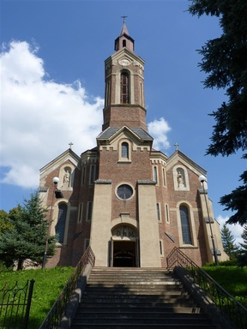
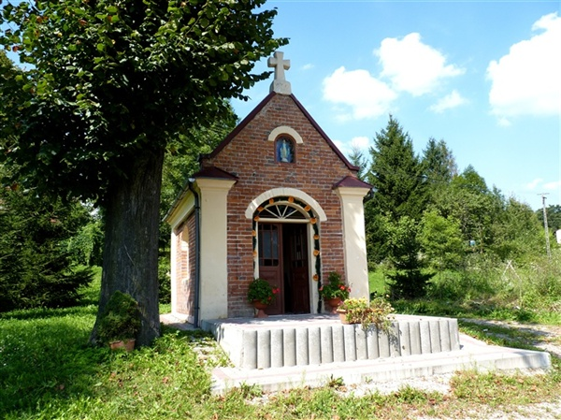
- Kościół parafialny pw. Św. Walentego w Futomie - został wzniesiony w latach 1910 – 1912 według projektu znanego architekta przemyskiego Stanisława Majerskiego z czerwonej cegły (wyrabianej na miejscu). W budynku znajdują się zabytkowe rzeźby z 1911 r.
Zdjęcie 5 - Kościół parafialny pw. Św. Walentego w Futomie
Zdjęcie 4 - Kaplica mszalna w Piątkowej

2. Sfera społeczna
Demografia
W 2020 r. Gmina Błażowa liczyła 10 835 mieszkańców. Jest to niewiele więcej w porównaniu do 2016 r. W okresie 2016-2020 liczba mieszkańców utrzymywała się na względnie stałym poziomie. Według prognoz Głównego Urzędu Statystycznego liczba ta będzie nieznacznie rosnąć – w 2030 r. przewiduje się wzrost liczby ludności o 1,3% w stosunku do 2020 r.
Wykres 1 Liczba mieszkańców w latach 2016-2020 i prognoza demograficzna dla gminy Błażowa do 2030 r.
Źródło: dane GUS, 2022 r.
W strukturze grup wieku dominują osoby w wieku produkcyjnym. W 2020 r. odsetek osób w tym wieku wyniósł 61,3%, gdy udział osób w wieku przedprodukcyjnym wynosił 18,3%, a w wieku poprodukcyjnym - 20,4%. W porównaniu do 2016 r. udział osób w wieku przedprodukcyjnym nieznacznie wzrósł (o 0,1 pp.), w wieku produkcyjnym spadł o 1,1 pp., natomiast odsetek osób w wieku poprodukcyjnym wzrósł o 1,0 pp. Odsetek osób w wieku 65 lat i więcej wyniósł 17,5% w 2020 r. – to o więcej o 0,8 pp. niż w 2016 r. Przytoczone dane wskazują na starzenie się społeczności lokalnej. Z tego względu ważne jest zaplanowanie działań mających na celu podniesienie jakości życia seniorów poprzez m.in. aktywizację i rozwijanie oferty usług społecznych kierowanych do tej grupy mieszkańców.
Wykres 2 Liczba mieszkańców w wieku przedprodukcyjnym, produkcyjnym i poprodukcyjnym w latach 2016-2020
Źródło: dane GUS, 2022 r.
W przypadku struktury grup wieku Gmina Błażowa wypada podobnie na tle województwa podkarpackiego i powiatu rzeszowskiego. Tendencja wzrostowa odsetka osób w wieku poprodukcyjnym jest zauważalna we wszystkich tych trzech jednostkach. Sytuacja demograficzna Gminy Błażowa jest nieco korzystniejsza w porównaniu do danych dla województwa podkarpackiego, w którym udział osób w wieku poprodukcyjnym w latach 2016-2020 wzrósł o 2 pp. osiągając poziom 20,8% (o 0,4 pp. więcej niż w przypadku Gminy Błażowa). Natomiast udział ten w powiecie rzeszowskim jest mniejszy (18,3%), niż w Gminie Błażowa (20,4%) – o 2,1 pp.
Wykres 3 Udział ludności według ekonomicznych grup wieku w gminie Błażowa, powiecie rzeszowskim i województwie podkarpackim w 2016r. i 2020 r. [%]
Źródło: dane GUS, 2022 r.
Wskaźnik przyrostu naturalnego na 1 000 mieszkańców dla Gminy Błażowa w 2020 r. wyniósł -1,94. Jest to najniższa odnotowana wartość w okresie 2016-2020, spowodowana prawdopodobnie większą umieralnością w okresie pandemii COVID-19. W 2020 r. znacznie niższy wskaźnik niż w poprzednich latach odnotowano także dla powiatu rzeszowskiego i województwa podkarpackiego.
Wykres 4 Przyrost naturalny na 1 000 mieszkańców w gminie Błażowa, powiecie rzeszowskim i województwie podkarpackim
Źródło: dane GUS, 2022 r.
W 2020 r. saldo migracji wewnętrznych w przeliczeniu na 1 000 osób wynosiło 1,6 co oznacza, że więcej ludzi przyjechało do gminy niż z niej wyjechało. Korzystne saldo migracji odnotowano także w powiecie rzeszowskim (5,9). W przypadku województwa w latach 2016-2020, saldo migracji na 1 000 mieszkańców utrzymuje się na poziomie ujemnym.
Wykres 5 Saldo migracji na 1 000 osób w gminie Błażowa, powiecie rzeszowskim i województwie podkarpackim
Źródło: dane GUS, 2022r.
Edukacja
Od 2018 r. na terenie gminy działa jeden klub dziecięcy „Maluszek” zlokalizowany w mieście Błażowa, w którym działa także przedszkole publiczne. W 2020 r. liczba dzieci objętych opieką żłobkową wynosiła 24 – o 6 mniej niż w 2019 r. Liczba dzieci objęta wychowaniem przedszkolnym wyniosła 324 w 2020 r. (o 1,3% więcej niż w 2016 r.). W tym samym czasie odsetek dzieci objętych opieką żłobkową osiągnął poziom 7,3%, a w przypadku dzieci objętych wychowaniem przedszkolnym – 81,8%. W porównaniu do 2016 r. wzrósł zarówno udział dzieci w żłobkach (o 7,3 pp.), jak i tych w przedszkolach (13,4 pp.).
Wykres 6 Dzieci objęte opieką żłobkową i wychowaniem przedszkolnym w latach 2016-2020
Źródło: dane GUS, 2022 r.
Na terenie gminy Błażowa znajduje się 8 szkół podstawowych:
- Szkoła Podstawowa im. Armii Krajowej w Błażowej Dolnej,
- Szkoła Podstawowa w Białce,
- Szkoła Podstawowa im. św. Jana Kantego w Futomie,
- Szkoła Podstawowa im. Marii Konopnickiej w Kąkolówce,
- Szkoła Podstawowa im. Kardynała Stefana Wyszyńskiego w Lecce,
- Szkoła Podstawowa im. Jana Pawła II w Piątkowej,
- Szkoła Podstawowa im. gen. bryg. Mieczysława Boruty – Spiechowicza w Nowym Borku,
- Publiczna Szkoła Podstawowa im. Króla Władysława Jagiełły i Anny Jenke w Błażowej.
Liczba uczniów szkół podstawowych w 2020 r. wynosiła 916 – to o 39,4% więcej w stosunku do 2016 r.
Wykres 7 Liczba uczniów szkół podstawowych w gminie Błażowa w latach 2016-2020

Źródło: dane GUS, 2022 r.
Współczynnik skolaryzacji brutto dla szkół podstawowych dla gminy Błażowa w 2020 r. wyniósł 95,72%. To nieco więcej niż w 2016 r. (wzrost o 1,05 pp.). Jest to także więcej w porównaniu do powiatu (91,73%) i województwa (94,35%).
Wykres 8 Współczynnik skolaryzacji brutto latach 2016-2020 [%]
Źródło: dane GUS, 2022 r.
Średnie wyniki z egzaminu ósmoklasisty w 2021 r. wypadają gorzej w porównaniu do wyników dla powiatu i województwa. Największa różnica w wynikach dotyczy egzaminu z języka angielskiego. Uczniowie z gminy Błażowa uzyskali średnio 55,23% z egzaminu, natomiast średni wynik dla powiatu rzeszowskiego wyniósł 65,56%, a dla województwa podkarpackiego 64,98% - wyniki dla gminy są niższe o około 10%.
Wykres 9 Wyniki egzaminu ósmoklasisty w 2021 r. [%]
Źródło: https://mapa.wyniki.edu.pl/MapaEgzaminow/
W Gminie Błażowa znajduje się jedno liceum ogólnokształcące oferujące naukę na profilu matematyczno-geograficznym i biologiczno-chemicznym. Wyniki egzaminów maturalnych w 2021 r. były zbliżone do wyników dla województwa podkarpackiego i lepsze w porównaniu do wyników dla powiatu rzeszowskiego.
Wykres 10 Wyniki egzaminu maturalnego w 2021 r.
Źródło: https://mapa.wyniki.edu.pl/MapaEgzaminow/
Od 2013 r. w Błażowej działa także szkoła muzyczna I stopnia prowadząca naukę w cyklu 4 lub 6 letnim na instrumentach takich jak akordeon, flet poprzeczny, fortepian, gitara, trąbka, klarnet, perkusja, saksofon, skrzypce, puzon.
Opieka społeczna i ochrona zdrowia
Zadania z zakresu opieki społecznej realizuje Miejsko-Gminny Ośrodek Pomocy Społecznej w Błażowej. W latach 2016-2020 liczba osób korzystających z pomocy społecznej systematycznie malała. Jest to pozytywne zjawisko świadczące o stopniowym polepszaniu się sytuacji materialnej mieszkańców gminy. Z pomocy społecznej w 2020 r. korzystało 328 osób – o 60,1% mniej niż w 2016 r.
Wykres 11 Osoby korzystające z pomocy społecznej ogółem i według kryterium dochodowego w latach 2016-2020
Źródło: dane GUS, 2022 r.
Liczba beneficjentów pomocy społecznej w przeliczeniu 10 tys. ludności wyniosła 302 dla gminy Błażowa – nastąpił 60,3% spadek w porównaniu do 2016 r. Spadek wskaźnika jest także widoczny w powiecie rzeszowskim (-42,0%) i województwie podkarpackim (-38,9%).
Wykres 12 Beneficjenci środowiskowej pomocy społecznej na 10 tys. ludności w latach 2016-2020
Źródło: dane GUS, 2022 r.
Zasięg korzystania z pomocy społecznej w 2020 r. osiągnął wartość 3,0% - to o 4,6 pp. mniej w porównaniu do 2016 r. Jest to wynik korzystniejszy niż w powiecie (4,9%) i województwie (5,4%), w których zasięg korzystania z pomocy społecznej także spada – kolejno o 3,6 pp. i 3,5 pp.
Wykres 13 Zasięg korzystania z pomocy społecznej ogółem w latach 2016-2020 [%]
Źródło: dane GUS, 2022 r.
W 2020 r. najczęstszymi powodami przyznania świadczeń pomocy społecznej było ubóstwo (105 rodzin) oraz długotrwała lub ciężka choroba (101 rodzin).
Wykres 14 Powody przyznania świadczeń pomocy społecznej w 2020 r.- liczba rodzin

Źródło: Raport o stanie gminy Błażowa za 2020 r.
Liczba osób, którym przyznano świadczenia pomocy społecznej w 2020 r. wyniosła 334. Łączna kwota świadczeń w ramach zadań własnych gminy wyniosła około 1 450 738 zł, z czego największy udział (54,7%) stanowiły odpłatności za pobyt w dziennym domu opieki.
Tabela 5 Udzielone świadczenia pomocy społecznej w ramach zadań własnych gminy w 2020 r.
Forma świadczonej pomocy | Liczba osób którym przyznano świadczenia | Kwota świadczeń [zł]
Zasiłki stałe | 46 | 293 117
Zasiłki okresowe | 49 | 125 415
Dożywianie ogółem | 153 | 136 072
Usługi opiekuńcze | 15 | 71 790
Odpłatność za pobyt w DPS | 29 | 793 808
Zasiłki celowe/specjalne zasiłki celowe | 37 | 15 283
Zdarzenie losowe | 3 | 9 500
Schronienie | 2 | 5 753
Ogółem | 334 | 1 450 738
Źródło: Raport o stanie gminy Błażowa za 2020 r.
Według danych GUS w gminie w 2020 r. działały 4 przychodnie zdrowia i 2 apteki. Liczba ambulatoryjnych porad lekarskich w latach 2016-2020 systematycznie spada. W 2020 r. liczba ta spadła o 37% względem 2016 r., wynosząc 53 846 porad.
Wykres 15 Ambulatoryjna opieka zdrowotna – porady lekarskie w latach 2016-2020
Źródło: dane GUS, 2022 r.
Kultura, turystyka i sport
Organizatorem działalności kulturalnej na terenie gminy jest Gminny Ośrodek Kultury w Błażowej. Placówka organizuje m.in.: imprezy folklorystyczne, spektakle teatralne, wystawy okolicznościowe, obchody świąt, koncerty plenerowe. Wśród najważniejszych cyklicznych imprez można wymienić:
- Powiatowy Konkurs Pisanek – w ramach struktury GOK działa „Muzeum Pisanki”, w którym zgromadzono ponad 3 tys. tradycyjnych pisanek z konkursów z ostatnich kilkudziesięciu lat,
- Impreza "Starych potraw smak i urok" połączona z Wojewódzkim Konkursem Kapel Ludowych,
- Rodzinny Rajd Rowerowy,
- Noc muzeów,
- Dni Błażowej,
- Dożynki gminne,
- Konkurs fotograficzny „Ślady-skarby folkloru”.

Na terenie gminy działają m.in.:

- Kapela Ludowa z Futomy,
- Orkiestra dęta GOK w Błażowej,
- Dziecięcy Zespół Ludowy „Błażowiaczek”,
- Zespół Obrzędowy „Futomianie”,
- Zespół Tańca Ludowego "Błażowiacy".

Wśród najprężniej działających stowarzyszeń znajdują się m.in.:
- Koła Gospodyń Wiejskich – 9 na terenie gminy,
- Towarzystwo Miłośników Ziemi Błażowskiej,
- Stowarzyszenie Kultywowania Kultury i Tradycji Ziemi Futomskiej,
- Stowarzyszenie „Babski młyn”,
- Towarzystwo Miłośników Wilczaka.
W analizowanym okresie liczba organizowanych w gminie imprez stopniowo rośnie. Najwięcej imprez zorganizowanych przez ośrodek kultury i świetlice odbyło się w 2020 r. - 71, jednakże ze względu na pandemię liczba uczestników była najmniejsza – 3 825.
Tabela 6 Liczba imprez i ich uczestników w latach 2016-2020
Rok | Imprezy | Uczestnicy imprez
2016 | 29 | 7 130
2017 | 39 | 10 970
2018 | 60 | 12 350
2019 | 64 | 13 160
2020 | 71 | 3 825
Źródło: dane GUS, 2022 r.
Dostęp do kultury na terenie gminy zapewnia także Miejsko-Gminna Biblioteka Publiczna w Błażowej. Placówka posiada pięć filii: w Białce, Futomie, Piątkowej, Kąkolówce i Nowym Borku. Biblioteka podejmuje działania mające na celu propagowanie czytelnictwa – jest to przede wszystkim organizacja imprez plenerowych, spotkań oraz lekcji i konkursów bibliotecznych dla dzieci i młodzieży. W bibliotece redagowane jest czasopismo lokalne samorządu gminy - „Kurier Błażowski”, które ukazuje się regularnie od 1991 r. Na stronie internetowej biblioteki czasopismo jest udostępniane w formie elektronicznej od końca 2010 r.
Analizując dane statystyczne można zauważyć, że liczba czytelników bibliotek publicznych w przeliczeniu na 1 000 mieszkańców w gminie Błażowa zwiększyła się – ze 129 w 2016 r. do 130 w 2020 r. Największą wartość wskaźnika odnotowano w 2019 r. (140). W 2020 r. wskaźnik w gminie był nieco większy niż w województwie (129) i powiecie (124).
Wykres 16 Czytelnicy bibliotek publicznych na 1 000 mieszkańców w latach 2016-2020
Źródło: dane GUS, 2022 r.
W latach 2016-2020 liczba wypożyczeń księgozbioru na 1 000 mieszkańców spadła we wszystkich trzech analizowanych jednostkach, z czego najbardziej w gminie Błażowa (-7,6), a najmniej w powiecie rzeszowskim (-1,9). W 2020 r. liczba wypożyczeń była największa w powiecie rzeszowskim (18,4), a najmniejsza w gminie Błażowa (15,2).
Wykres 17 Wypożyczenia księgozbioru na 1 czytelnika w woluminach w latach 2016-2020
Źródło: dane GUS, 2022 r.
Według danych GUS w 2020 r. na terenie gminy działały 3 kluby sportowe zrzeszające łącznie 179 członków, których liczba wzrosła o 44,4% w stosunku do 2016 r. W tym samym czasie wzrosła także liczba ćwiczących ogółem – o 20,4%. Liczba trenerów i innych osób prowadzących zajęcia sportowe zmniejszyła się, natomiast liczba instruktorów sportowych wzrosła.
Wykres 18 Kluby sportowe łącznie z UKS działające na terenie gminy Błażowa w 2016, 2018 i 2020 r.

Źródło: dane GUS, 2022 r.
Turystyka jest sektorem usług, który odpowiednio pokierowany staje się istotnym elementem gospodarki. Gmina ma potencjał do rozwoju turystyki rowerowej oraz konnej - dużą atrakcję mogą stanowić przejażdżki konne po bocznych, mało uczęszczanych lub polnych drogach, wśród pól, po urozmaiconym terenie. Jest to idealny region dla turystyki konnej. Nawiązuje to do misji gminy jako ekoturystyka. Na terenie gminy znajdują się także liczne trasy piesze.

3. Sfera gospodarcza
Rynek pracy
Na lokalnym rynku pracy dominują mikro przedsiębiorstwa, które w 2020 r. stanowiły 96,5% wszystkich zarejestrowanych podmiotów. Udział przedsiębiorstw małych zatrudniających 10-49 pracowników wyniósł w tym samym czasie 3,3%, a udział przedsiębiorstw średnich – 0,2%. Liczba podmiotów ogółem wzrosła o 22,6% w 2020 r. w stosunku do 2016 r. W 2020 r. na terenie gminy działało łącznie 847 przedsiębiorstw.
Tabela 7 Podmioty wpisane do rejestru REGON według klas wielkości w latach 2016-2020
Rok | 2016 | 2017 | 2018 | 2019 | 2020
Ogółem | 691 | 704 | 745 | 799 | 847
0-9 | 664 | 677 | 714 | 770 | 817
10-49 | 25 | 25 | 29 | 27 | 28
50-249 | 2 | 2 | 2 | 2 | 2
Źródło: dane GUS, 2022 r.
W analizowanym okresie wskaźnik podmiotów wpisanych do rejestru REGON na 10 tys. ludności dla Gminy Błażowa (782) był niższy niż dla powiatu rzeszowskiego (828) i województwa podkarpackiego (888).
Wykres 19 Podmioty wpisane do rejestru REGON na 10 tys. ludności w latach 2016-2020
Źródło: dane GUS, 2022 r.
W 2020 r. większość podmiotów zarejestrowanych w Gminie Błażowa zajmowało się budownictwem (217) oraz handlem hurtowym i detalicznym (168).
Tabela 8 Podmioty wpisane do rejestru REGON według sekcji PKD w 2020 r.
Sekcja PKD | Liczba podmiotów | Udział [%]
Sekcja F - budownictwo | 217 | 25,6%
Sekcja G - handel hurtowy i detaliczny; naprawa pojazdów samochodowych, włączając motocykle | 168 | 19,8%
Sekcja C - przetwórstwo przemysłowe | 97 | 11,5%
Sekcje S i T - pozostała działalność usługowa oraz Gospodarstwa domowe zatrudniające pracowników; gospodarstwa domowe produkujące wyroby i świadczące usługi na własne potrzeby | 69 | 8,1%
Sekcja H - transport i gospodarka magazynowa | 60 | 7,1%
Sekcja M - działalność profesjonalna, naukowa i techniczna | 42 | 5,0%
Sekcja J - informacja i komunikacja | 30 | 3,5%
Sekcja P - edukacja | 24 | 2,8%
Sekcja Q - opieka zdrowotna i pomoc społeczna | 24 | 2,8%
Sekcja N - działalność w zakresie usług administrowania i działalność wspierająca | 21 | 2,5%
Sekcja L - działalność związana z obsługą rynku nieruchomości | 16 | 1,9%
Sekcja I - działalność związana z zakwaterowaniem i usługami gastronomicznymi | 15 | 1,8%
Sekcja R - działalność związana z kulturą, rozrywką i rekreacją | 14 | 1,7%
Sekcja D - wytwarzanie i zaopatrywanie w energię elektryczną, gaz, parę wodną, gorącą wodę i powietrze do układów klimatyzacyjnych | 12 | 1,4%
Sekcja K - działalność finansowa i ubezpieczeniowa | 11 | 1,3%
Sekcja O - administracja publiczna i obrona narodowa; obowiązkowe zabezpieczenia społeczne | 11 | 1,3%
Sekcja A - rolnictwo, leśnictwo, łowiectwo i rybactwo | 10 | 1,2%
Sekcja E - dostawa wody; gospodarowanie ściekami i odpadami oraz działalność związana z rekultywacją | 1 | 0,1%
Źródło: dane GUS, 2022 r.
W analizowanym okresie zdecydowaną większość zarejestrowanych pracujących stanowią kobiety (w 2020 r. było to 64,9%). Ogólna liczba pracujących (w firmach zatrudniających 10 lub więcej osób) stopniowo wzrasta – w 2020 r. liczba ta wzrosła o 19,9% w stosunku do 2016 r., wynosząc 324.
Wykres 20 Pracujący ogółem i w podziale na płeć w latach 2016-2020 (w firmach zatrudniających 10 i więcej pracowników)
Źródło: dane GUS, 2022 r.
Wskaźnik liczby pracujących w przeliczeniu na 1 000 mieszkańców w latach 2016-2020 wzrósł o 19,7%. W 2020 r. wyniósł 85 – znacznie mniej w porównaniu do powiatu rzeszowskiego (189) i województwa podkarpackiego (217).
Wykres 21 Pracujący na 1 000 ludności w latach 2016-2020
Źródło: dane GUS, 2022 r.
Liczba osób fizycznych prowadzących działalność gospodarczą na 1 000 mieszkańców w 2020 r. wyniosła 65 – wzrosła o 25% w stosunku do 2016 r. Wskaźnik dla gminy wypada podobnie na tle powiatu (67) i województwa (66).
Wykres 22 Osoby fizyczne prowadzące działalność gospodarczą na 1 000 ludności w latach 2016-2020
Źródło: dane GUS, 2022 r.
Według danych GUS liczba bezrobotnych ogółem w latach 2016-2019 stopniowo malała. W 2020 r. zauważalny jest wzrost liczby osób nieposiadających pracy, na co wpływ miała pandemia COVID-19. Do 2019 r. notowano trend malejący – liczba bezrobotnych zmalała o 17% w stosunku do 2016 r. W 2020 r. w porównaniu do 2019 r. zanotowano wzrost na poziomie 16,5%. W analizowanym okresie wśród bezrobotnych częściej dominowali mężczyźni. Patrząc na wiek, liczba osób bezrobotnych do 25 roku życia zmalała (-28,7%), natomiast tych powyżej 50 roku życia wzrosła (9,2%).
Wykres 23 Zarejestrowani bezrobotni na terenie gminy Błażowa w latach 2016-2020
Źródło: dane GUS, 2022 r.
Wskaźnik liczby fundacji, stowarzyszeń i organizacji na 1 000 mieszkańców wzrósł o 15,1%, osiągając poziom 3,51 w 2020 r. Jest to więcej niż w powiecie rzeszowskim, dla którego wskaźnik w 2020 r. wynosił 2,89. W porównaniu do województwa podkarpackiego (3,77) wskaźnik dla gminy jest mniejszy.
Wykres 24 Fundacje, stowarzyszenia i organizacje społeczne na 1 000 mieszkańców w latach 2016-2020
Źródło: dane GUS, 2022 r.

Finanse samorządowe
W latach 2016-2020 dwa razy odnotowano zjawisko deficytu budżetowego – w 2017 r. i 2019 r. Sytuacja budżetowa w 2020 r. była dobra – dochody przewyższały wydatki (o 829 626 zł). Dochody i wydatki systematycznie rosną – w obu przypadkach nastąpił wzrost na poziomie 43% w 2020 r. w porównaniu do 2016 r.
Wykres 25 Dochody i wydatki gminy Błażowa w latach 2016-2020
Źródło: dane GUS, 2022 r.
W 2020 r. w dochodach budżetu gminy dominowała subwencja ogólna stanowiąca 40,6% wszystkich dochodów, następnie dotacje (33,5%), a najmniej stanowiły dochody własne gminy (25,8%). Od 2016 r. udział subwencji spada, natomiast wzrasta udział dochodów własnych co jest zjawiskiem korzystnym.
Wykres 26 Struktura dochodów gminy w latach 2016-2020

Źródło: dane GUS, 2022 r.
W dochodach własnych gminy przeważają wpływy z podatków dochodowych od osób fizycznych (38,69%) oraz podatki od nieruchomości (16,28%).
Tabela 9 Dochody własne gminy w 2020 r.
Dochody własne | Kwota [zł] | Udział
Ogółem | 14 435 326,37 | 100,0%
Udziały w podatkach stanowiących dochody budżetu państwa podatek dochodowy od osób fizycznych | 5 585 496,0 | 38,69%
Dochody podatkowe - podatek od nieruchomości | 2 350 048,5 | 16,28%
Wpływy z innych lokalnych opłat pobieranych przez jednostki samorządu terytorialnego na podstawie odrębnych ustaw | 2 022 120,1 | 14,01%
Dochody podatkowe - podatek rolny | 713 779,2 | 4,94%
Pozostałe dochody - środki na dofinansowanie własnych zadań pozyskane z innych źródeł - razem | 629 807,6 | 4,36%
Dochody podatkowe - podatek od środków transportowych | 374 654,9 | 2,60%
Wpływy z usług | 289 953,0 | 2,01%
Dochody podatkowe - podatek od czynności cywilnoprawnych | 278 719,5 | 1,93%
Dochody podatkowe - podatek leśny | 127 844,9 | 0,89%
Dochody z majątku | 116 678,5 | 0,81%
Dochody podatkowe - podatek od spadków i darowizn | 60 713,0 | 0,42%
Udziały w podatkach stanowiących dochody budżetu państwa podatek dochodowy od osób prawnych | 59 694,9 | 0,41%
Wpływy z opłaty skarbowej | 30 665,0 | 0,21%
Wpływy z opłaty eksploatacyjnej | 15 221,9 | 0,11%
Wpływy z opłaty targowej | 8 213,2 | 0,06%
Dochody podatkowe - podatek od działalności gospodarczej osób fizycznych, opłacany w formie karty podatkowej | 3 672,0 | 0,03%
Źródło: dane GUS, 2022 r.
W 2020 r. największy udział w wydatkach gminy miały wydatki poniesione na oświatę i wychowanie (34,84%) oraz na dział rodzina (31,79%).
Tabela 10 Wydatki budżetu gminy w 2020 r. według działów klasyfikacji budżetowej
Wydatki | Kwota [zł] | Udział
Dział 801 - Oświata i wychowanie | 19 175 593,29 | 34,84%
Dział 855 - Rodzina | 17 496 603,15 | 31,79%
Dział 750 - Administracja publiczna | 4 354 529,77 | 7,91%
Dział 600 - Transport i łączność | 4 283 278,87 | 7,78%
Dział 900 - Gospodarka komunalna i ochrona środowiska | 3 818 364,73 | 6,94%
Dział 852 - Pomoc społeczna | 2 244 672,16 | 4,08%
Dział 921 - Kultura i ochrona dziedzictwa narodowego | 1 273 480,12 | 2,31%
Dział 854 - Edukacyjna opieka wychowawcza | 631 774,83 | 1,15%
Dział 926 - Kultura fizyczna | 476 931,28 | 0,87%
Dział 010 - Rolnictwo i łowiectwo | 331 259,62 | 0,60%
Dział 754 - Bezpieczeństwo publiczne i ochrona przeciwpożarowa | 221 681,34 | 0,40%
Dział 757 - Obsługa długu publicznego | 190 535,71 | 0,35%
Dział 700 - Gospodarka mieszkaniowa | 167 077,30 | 0,30%
Dział 400 - Wytwarzanie i zaopatrywanie w energię elektryczną, gaz i wodę | 109 274,21 | 0,20%
Dział 751 - Urzędy naczelnych organów władzy państwowej, kontroli i ochrony prawa oraz sądownictwa | 99 675,00 | 0,18%
Dział 851 - Ochrona zdrowia | 88 790,67 | 0,16%
Dział 630 - Turystyka | 63 464,32 | 0,12%
Dział 720 - Informatyka | 10 979,85 | 0,02%
Dział 758 - Różne rozliczenia | 2 257,00 | 0,004%
Dział 853 - Pozostałe zadania w zakresie polityki społecznej | 1 700,00 | 0,003%
Źródło: dane GUS, 2022 r.
W okresie od 2016 r. do 2020 r. dochody gminy w przeliczeniu na jednego mieszkańca wzrosły o 42,7%. Tendencję wzrostową odnotowano także w powiecie rzeszowskim (61,4%) i województwie podkarpackim (52,4%). W 2020 r. dochody Gminy Błażowa na mieszkańca wyniosły 5 150,40 zł i były mniejsze niż w powiecie (5 986,89 zł) i województwie (5 647,90 zł).
Wykres 27 Dochody gminy na jednego mieszkańca w latach 2016-2020
Źródło: dane GUS, 2022 r.

4. Sfera przestrzenna
Środowisko naturalne
Powierzchnia obszaru jest wyniesiona od 230 m n.p.m. w północnej części gminy do 460 m n.p.m. w części południowej, jest pofałdowana w sposób zróżnicowany zarówno pod względem kierunków przebiegu jak i wysokości grzbietów wyżynnych oraz stopnia nachylenia stoków. Z budową geologiczną związane jest występowanie surowców mineralnych, z których rozpoznane są i udokumentowane złoża łupków menilitowych „Futoma” oraz złoża diatomitów w Futomie i Nowym Borku. W obrębie gminy występują także zdatne dla potrzeb ceramiki budowlanej gliny zboczowe, eksploatowane dla potrzeb lokalnych cegielni w Przylasku.
Prawie cały obszar gminy położony jest w dorzeczu Wisłoka, w zlewni jego dopływu, zwanego na odcinku przepływającym przez gminę rzeką Ryjak. Wody powierzchniowe tylko z niewielkiego fragmentu wschodniej części gminy odprowadzane są poprzez rzekę Ulenkę do Sanu. Na obszarze gminy biorą początek wszystkie cieki dopływające do Ryjaka. Są one przeważnie krótkie , o dużych spadkach koryt. Charakter rzeki i dopływających do niej potoków sprawia, że występujące nagłe i jednoczesne wezbrania wód, spowodowane ulewnymi deszczami lub roztopami wiosennymi, są przyczyną wystąpień wody z koryt i zalewania dolin.
Znaczącą część obszaru, bo prawie 25% zajmują lasy. W lasach głównym gatunkiem jest jodła i buk, stanowiąc powyżej 72% drzewostanu, następnie sosna (prawie 19%), z niewielką domieszką dębów, modrzewi, brzóz, jaworów, świerków, olszy i grabów. Typowym siedliskiem lasów jest las wyżynny (97% siedlisk leśnych). Wśród kompleksów leśnych dominuje żyzna buczyna karpacka w formie podgórskiej. W runie leśnym występuje wiele gatunków rzadko spotykanych roślin górskich.
Lesistość gminy w 2020 r. wyniosła 31,2%, a powierzchnia lasów ogółem – 3 517,62 ha. W porównaniu do 2016 r. powierzchnia lasów nieznacznie zmalała – o 0,2%. Większość lasów jest własnością publiczną (61%) z czego tylko 0,2% jest lasami gminnymi.
Tabela 11 Lasy na terenie gminy w 2016 r. i 2020 r.
2016
Lesistość [%] | Lasy ogółem [ha] | Lasy publiczne ogółem [ha] | Lasy publiczne gminne [ha] | Lasy prywatne ogółem [ha]
31,2 | 3 510,79 | 2 131,95 | 5,0 | 1 378,84
2020
31,2 | 3 517,62 | 2 128,88 | 5,0 | 1 388,74
Źródło: dane GUS, 2022 r.
Infrastruktura drogowa
W Gminie Błażowa sieć drogowa to przede wszystkim: droga wojewódzka nr 878 (Rzeszów – Dylągówka) przebiegająca w północnej części gminy ; 8 dróg powiatowych oraz 603 gminnych, 30 ulic miejskich. Na obszarze Gminy Błażowa żadna z dróg nie jest zaliczana do dróg krajowych.
Tabela 12 Sieć drogowa w Gminie Błażowa
Lp. | Numer drogi/punkty końcowe | Długość w km | Długość w km  w gminie
1. | Droga wojewódzka:  878 – Stobierna - Dylągówka | 40,0 | 2,04
Drogi powiatowe
1. | 1411R - Babica – Lubenia - Błażowa | 21,88 | 9,07
2. | 1416R - Tyczyn – Nowy Borek - Błażowa | 9,020 | 3,520
3. | 1422R – Borek Stary – Błażowa - Ujazdy | 14,28 | 13,635
4. | 1421R – Błażowa – Dylągówka | 9,204 | 4,784
5. | 1423R – Brzezówka – Mokłuczka - Błażowa Dolna | 8,110 | 4,360
6. | 1429R – Barycz – Kąkolówka - Błażowa Górna | 6,620 | 6,267
Źródło: dane GUS, 2022 r.
Liczba ulic będących fragmentami dróg powiatowych to 5 ulic w mieście Błażowa (ulice : Partyzantów, 3-go Maja, Plac Jana Pawła II, Ks. Markiewicza, Armii Krajowej). Poza wyżej wymienionymi drogami istnieje sieć dróg i ulic wewnętrznych.
Zasoby mieszkaniowe
W 2020 r. większość mieszkań w gminie miało dostęp do wodociągu (85,5%). W latach 2016-2020 najbardziej wzrósł odsetek mieszkań z dostępem do sieci gazowej (o 7,9 pp.) osiągając poziom 19,5% w 2020 r.
Tabela 13 Mieszkania wyposażone w instalacje – w % ogółu mieszkań
Rok | Wodociąg | Ustęp spłukiwany | Łazienka | Centralne ogrzewanie | Gaz sieciowy
2016 | 85,1 | 80,6 | 76,2 | 60,2 | 11,6
2017 | 85,2 | 80,8 | 76,4 | 60,5 | 12,6
2018 | 85,4 | 81,0 | 76,6 | 60,9 | 14,2
2019 | 85,5 | 81,1 | 76,8 | 61,2 | 15,0
2020 | 85,5 | 81,2 | 76,9 | 61,4 | 19,5
Źródło: dane GUS, 2022 r.
Gmina posiada niski stopień zwodociągowania i skanalizowania. W 2020 r. mniej niż połowa budynków mieszkalnych (40,6%) miała dostęp do gminnej sieci wodociągowej. Część mieszkańców zaopatruje się w wodę do celów bytowych ze studni kopanych lub z małych lokalnych sieci wodociągowych zasilanych ze źródeł samowypływowych lub wyżej położonych studni kopalnych. Urządzenia te nie mają charakteru zorganizowanego zaopatrzenia w wodę.
W przypadku sieci kanalizacyjnej dane wypadają jeszcze gorzej – tylko 17,9% budynków była podłączona do kanalizacji.
Wykres 28 Budynki mieszkalne podłączone do infrastruktury technicznej - w % ogółu budynków mieszkalnych
Źródło: dane GUS, 2022 r.
Warto zaznaczyć, że w tym samym czasie liczba mieszkań wzrosła o 3% w 2020 r. wynosząc 3 615.
Wykres 29 Liczba mieszkań w gminie ogółem w latach 2016-2020
Źródło: dane GUS, 2022 r.
W 2020 r. odpady zebrane selektywnie z gospodarstw domowych stanowiły 51,8% wszystkich zebranych odpadów – to wzrost o ponad 22 pp. względem 2016 r. Odsetek ten był także większy w stosunku do powiatu (45,9%) i województwa (40,0%).
Wykres 30 Odpady zebrane selektywnie w relacji do ogółu odpadów z gospodarstw domowych w latach 2017-2020 [%]
Źródło: dane GUS, 2022 r.

Załącznik nr 2 Ustalenia i rekomendacje w zakresie kształtowania i prowadzenia polityki przestrzennej w gminie
Rozdział odnosi się do przepisu Art. 10e. 3. 5) ustalenia i rekomendacje w zakresie kształtowania i prowadzenia polityki zawartego w ustawie z dnia 8 marca 1990 r. o samorządzie gminnym.
Polityka przestrzenna w systemie polityk publicznych
Polityka przestrzenna należy do sfery tzw. polityk publicznych, które rozumiane są jako sfera świadomych i zorganizowanych działań struktur państwa i społeczeństwa wokół problemów publicznych. Posługujemy się tu rozumieniem „polityk”, dotyczącym nie samego sprawowania władzy, ale działań w oparciu o przyjęte reguły. O ile polityka w ogólnym znaczeniu zajmuje się przede wszystkim sferą idei, zdobywania władzy i instrumentów jej egzekucji, to polityka publiczna, jako sfera praktyczna – przede wszystkim zagadnieniami związanymi z urzeczywistnianiem idei, i bliska jest zarządzaniu publicznemu.
Polityka przestrzenna spełnia wszystkie kryteria polityk publicznych. Jest to bowiem planowa działalność, polegająca na wykorzystywaniu znajomości dostępnych zasobów oraz praw rządzących kształtowaniem i użytkowaniem przestrzeni w celu najbardziej racjonalnego jej zagospodarowania. W ramach polityki przestrzennej władze publiczne ustalają cele i środki kształtowania zagospodarowania przestrzennego w określonych, zmiennych w czasie warunkach zewnętrznych – społecznych, ekonomicznych, technicznych, a także politycznych. Polityka przestrzenna zajmuje się określeniem celów, wraz ze sposobami ich osiągania, w zakresie użytkowania i przekształcania środowiska życia człowieka, a więc wykorzystywanego przez niego zajmowanego terytorium. Musi ona wpływać na działania podejmowane przez liczne podmioty, czynnie zmieniające kształt tego środowiska.
Obowiązek prowadzenia polityki przestrzennej zawarty jest w polskim prawie, wyznaczającym zakres formalnych kompetencji w tej sferze poszczególnych poziomów władzy.
Instrumentacja polityki przestrzennej
Wdrażanie polityk publicznych można ułożyć w tzw. drabinę interwencji: na najniższym szczeblu władze powstrzymują się od działania, a na najwyższym narzucają swoje rozwiązania, czyli eliminują wybór obywatelowi, tworząc szczególne zakazy i ograniczenia. Władze mogą działać także na rzecz zwiększania skali wyboru, które ma przed sobą obywatel. Zakres instrumentów oddziaływania jest dość szeroki: najbardziej skuteczne mogą być bezpośrednie inwestycje publiczne, realizujące potrzeby społeczne, ale też istotnie wpływające na zachowania inwestycyjne. Istnieje też sfera prawno-regulacyjna, ale jej skuteczność jest w Polsce przeceniana. Lepiej jest udoskonalać sposoby zarządzania przestrzenią, głównie poprzez zwiększanie wiedzy i poprawę dostępu do informacji o problemach specyficznych obszarów, w których żyją obywatele i funkcjonuje gospodarka. Wszystko to winno sprzyjać większej dynamice wzrostu, co jest obecnie podstawowym kryterium oceny polityk publicznych.
Większa świadomość i zaangażowanie władz w politykę przestrzenną mogą sprzyjać jej skuteczności, ale należy także liczyć w tym względzie na wzrost świadomości obywatelskiej. Zwiększanie wiedzy obywateli może spowodować wzrost poczucia identyfikacji z miejscem zamieszkania oraz świadomości własnej siły sprawczej w procesie rozwoju – to wymarzona sytuacja dla wzrostu zaangażowania obywatelskiego i kapitałowego. Zwiększanie partycypacji obywatelskiej i zaangażowania lokalnego biznesu może stanowić skuteczną przeciwwagę dla ograniczoności instrumentów sprawowania władzy.
Rekomendacje dla polityki przestrzennej
Określenie rekomendacji w zakresie kształtowania i prowadzenia polityki przestrzennej ma na celu wskazanie zamierzeń, jakie należy realizować, aby osiągnąć ład przestrzenny i zrównoważony rozwój gminy. Kierunki zagospodarowania przestrzennego stanowiące podstawę prowadzenia polityki przestrzennej samorządu gminy zostały wskazane w zakresie następujących dziedzin:
- Osadnictwo - poprawa spójności funkcjonalno-przestrzennej systemu osadniczego:
  - wykorzystanie potencjału i możliwości rozwoju w ramach przynależności do ROF;
  - wzmocnienie roli miasta jako ośrodka kreującego wysoką jakość życia mieszkańców;
  - wielofunkcyjny rozwój obszaru wiejskiego gminy;
  - racjonalne gospodarowanie przestrzenią oraz kształtowanie ładu przestrzennego;
  - kształtowanie zielonych pierścieni;
  - racjonalne gospodarowanie przestrzenią oraz kształtowanie ładu przestrzennego;
  - przeciwdziałanie degradacji terenów otwartych, zwłaszcza cennych pod względem kulturowym, przyrodniczym i krajobrazowym;
  - stosowanie recyklingu przestrzeni: wykorzystywanie w pierwszej kolejności terenów opuszczonych lub zdegradowanych (brownfield) i niewchodzenie na niezagospodarowane tereny (greenfield);
  - intensyfikacja zabudowy na terenach zainwestowanych wraz z ich regeneracją (odnową);
  - przeciwdziałanie niekontrolowanej suburbanizacji i rozlewaniu zabudowy;
  - ograniczenie zagospodarowania terenów predysponowanych do rozwoju funkcji rolniczej.
- Środowisko
  - Ochrona środowiska oraz racjonalne wykorzystanie jego zasobów:
    - ochrona zasobów wodnych;
    - zachowanie i zwiększenie skuteczności ochrony terenów o najwyższych walorach przyrodniczych i krajobrazowych (Hyżnieńsko - Gwoźnicki Obszar Chronionego Krajobrazu, rezerwaty: Wilcze, Mójka);
    - kształtowanie spójnego systemu obszarów chronionych i powiązań ekologicznych; zachowanie ciągłości systemów przyrodniczych;
    - ochrona zasobów leśnych oraz rozwój trwałej, zrównoważonej i wielofunkcyjnej gospodarki leśnej;
    - kształtowanie struktur przestrzennych wzmacniających jakość środowiska przyrodniczego.
  - Zapobieganie zagrożeniom i zanieczyszczeniom środowiska oraz minimalizowanie ich negatywnych skutków (ograniczenie negatywnych skutków zjawisk naturalnych; zapobieganie zagrożeniom i zanieczyszczeniom środowiska spowodowanym działalnością człowieka);
  - Ochrona dziedzictwa kulturowego:
    - zachowanie i ochrona zabytkowych obiektów i założeń przestrzennych;
    - zachowanie i ochrona walorów przestrzeni w tym walorów krajobrazu kulturowego;
    - zachowanie i ochrona współczesnego materialnego dziedzictwa kulturowego;
    - rozwijanie szlaków kulturowych;
    - ochrona pozostałych zasobów i elementów dziedzictwa kulturowego, w tym zasobów niematerialnych.
- Infrastruktura społeczno-gospodarcza:
  - Podniesienie poziomu życia mieszkańców województwa:
    - priorytet rozwojowy - stwarzanie warunków dla poprawy jakości życia mieszkańców;
    - rozwój kapitału ludzkiego;
    - rozwój infrastruktury ochrony zdrowia i opieki społecznej;
    - wzmocnienie i rozwój potencjału kulturowego;
    - kształtowanie i rozwój infrastruktury sportowo-rekreacyjnej;
    - rozwój i dostosowanie infrastruktury ochrony zdrowia do zachodzących zmian demograficznych (starzenie się społeczeństwa) i epidemiologicznych; rozwój infrastruktury opieki społecznej, w tym placówek stacjonarnej pomocy społecznej.
  - Kształtowanie warunków rozwoju gospodarczego:
    - współpraca w ramach Rzeszowskiego Obszaru Funkcjonalnego; realizacja mechanizmu Zintegrowanych Inwestycji Terytorialnych;
    - zwiększenie potencjału gospodarczego i podnoszenie atrakcyjności inwestycyjnej;
    - rozwój gospodarki rolnej przy racjonalnym wykorzystywaniu zasobów środowiska naturalnego;
    - realizacja inwestycji związanych z rozwojem usług adresowanych do osób starszych, umożliwiających tym osobom aktywny udział w życiu społecznym;
    - wzmocnienie i rozwój potencjału kulturowego;
    - zrównoważony rozwój turystyki;
    - zwiększanie rozpoznawalności turystycznej gminy jako miejsca rekreacji i wypoczynku;
    - rozwój infrastruktury turystycznej i okołoturystycznej;
    - rozwój rolnictwa ekologicznego i specjalistycznego;
    - rozwój gospodarki rolnej, leśnej oraz działalności pozarolniczej.
- Komunikacja - poprawa dostępności komunikacyjnej województwa:
  - rozwój połączeń z rdzeniem ROF, organizacja wydajnej sieci transportowej;
  - budowa, przebudowa i modernizacja dróg gminnych, w celu poprawy bezpieczeństwa;
  - poprawa dostępności komunikacyjnej na zewnątrz, w tym rozwój infrastruktury drogowej łączącej się z węzłami sieci dróg szybkiego ruchu oraz infrastruktury kolejowej (budowa drogi Tyczyn-Czudec);
  - wydajniejsza organizacja transportu publicznego;
  - poprawa jakości dróg publicznych;
  - budowa ścieżek rowerowych - stworzenie rozwiązań systemowych przez rozwój infrastruktury, powiązanie gminnych tras i ścieżek rowerowych;
  - rozwój infrastruktury dla ruchu pieszego.
- Infrastruktura techniczna:
  - Zwiększenie bezpieczeństwa energetycznego:
    - zwiększenie zwiększenia poziomu zgazyfikowania gminy; dywersyfikacja źródeł i kierunków zasilania;
    - rozwój odnawialnych źródeł energii (OZE);
    - rozwój infrastruktury pozwalającej na zwiększenie wykorzystania odnawialnych źródeł energii oraz zwiększenie pewności zasilania odbiorców.
  - Racjonalny rozwój gospodarki wodnej i ściekowej:
    - poprawa jakości i niezawodności zaopatrzenia w wodę poprzez modernizację istniejących ujęć i stacji uzdatniania oraz tworzenie ponadgminnych systemów zaopatrzenia w wodę;
    - zwiększenie zasobów dyspozycyjnych wód;
    - zapewnienie bezpieczeństwa przeciwpowodziowego;
    - rozwój gospodarki ściekowej;
    - rozwój infrastruktury gospodarki wodno-ściekowej w celu poprawy jakości wód powierzchniowych, w tym budowa i rozbudowa sieci kanalizacyjnych oraz oczyszczalni ścieków.
  - Rozwój systemu gospodarki odpadami (racjonalne gospodarowanie odpadami komunalnymi oraz pozostałymi grupami odpadów);
  - Rozwój infrastruktury telekomunikacyjnej – rozbudowa sieci telekomunikacyjnych oraz zwiększenie dostępu do Internetu terenów trudno dostępnych i o małej gęstości zaludnienia;
- Zwiększenie zdolności obronnej i bezpieczeństwa (rozwój infrastruktury obronności i bezpieczeństwa państwa w tym systemów infrastruktury transportowej i technicznej; utrzymanie istniejących oraz ustanawianie nowych terenów zamkniętych i ich stref ochronnych dla potrzeb obronności i bezpieczeństwa państwa.

Załącznik nr 3 Mapy ryzyka i zagrożenia powodziowego

Ramy indykatywne, stan na I kwartał 2022 r.
Ramy indykatywne, stan na I kwartał 2022 r.

